**תוכנה 1 – זיהוי קטעים – שיעור ותרגול**

**מסך ראשון - מבוא:**

לפניכם שיעור של 35 דקות.

**לא ניתן לצאת במהלכו.**

העבודה על הניסוי מחייבת חיבור אינטרנטי. עבודה ללא חיבור אינטרנטי תיפסל מהניסוי.

כמו כן, אנא הצטיידו באוזניות, לאחר שווידאתם עם הנסיינית (יעל) שהן איכותיות מספיק.

עליכם להפעיל את התוכנה פעם אחת בכל יום במשך חמישה ימים. לא תוכלו להפעילה יותר מפעם אחת ביום, אך עליכם לדאוג להפעילה בכל יום, ולסיים בכל הפעלה את ההדגמות והתרגילים (נתוני ההפעלה וההשתתפות יישלחו לנסיינית. התשלום על הניסוי מותנה בהקפדה על התנאים).

**התחלת התוכנה מותנית בקביעת פגישה עם הנסיינית ליום השישי. מי שטרם קבע פגישה, לא יכול להתחיל את העבודה בתוכנה.**

**האם ברצונכם להפעיל את התוכנה כעת?**

אייקון "כן" – המשך למסך 3, אייקון "לא" יציאה.

**מסך שני - הסבר:**

בניסוי זה תלמדו לזהות אקורדים מרובעים (בעלי ארבעה צלילים) משמיעה באמצעות קישורם לשירים ישראליים מוכרים.

לתוכנה שני חלקים – חלק השיעור וחלק התרגול. בחלק התרגול עליכם להקיש על האקורד המזוהה באמצעות עכבר המחשב.

אנא חברו אוזניות.

מיד תשמעו קטעים קצרים מתוך שירים ישראליים מוכרים. בכל קטע שתשמעו, האקורד הראשון יהיה האקורד המשמעותי, אליו עליכם להתייחס.

אנא קראו את הכיתוב המופיע על המסך לאורך כל השיעור.

לכל שאלה או בעיה, אנא שלחו **הודעה כתובה** למייל [yaeljm@gmail.com](mailto:yaeljm@gmail.com) או למספר הטלפון 0528931467, ותקבלו מענה בזריזות האפשרית.

בהצלחה!

**מסך שלישי – חלק א' בשיעור: (16 חזרות)**

4 סוגי מסכים, שיופיעו תוך כדי השמעת קטע מוזיקלי מתאים.

כל מסך+השמעה יופיעו 4 פעמים, כך שיהיו **16 מסכים** בחלק זה.

מסך 1 – Imagine – תושמע הקלטה מספר 1

מסך 2 – הליכה לקיסריה – תושמע הקלטה מספר 2

מסך מספר 3 – Rocket Man– תושמע הקלטה מספר 3

מסך מספר 4 – ברית עולם - תושמע הקלטה מספר 4

מסך מספר 1: מסך מספר 2:

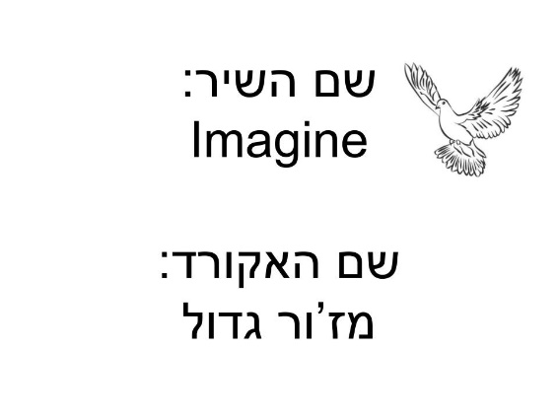 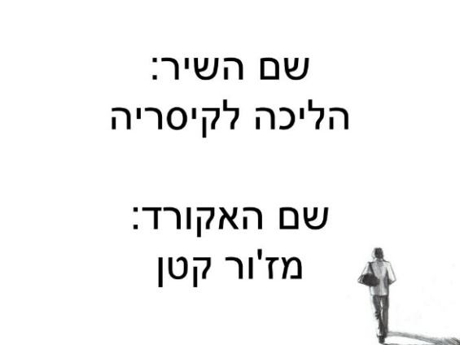

מסך מספר 3: מסך מספר 4:

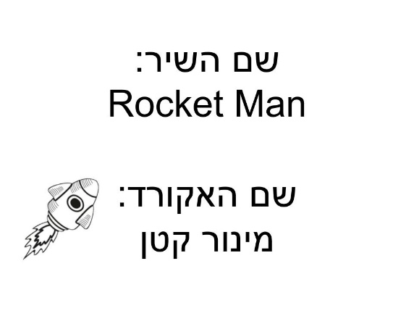 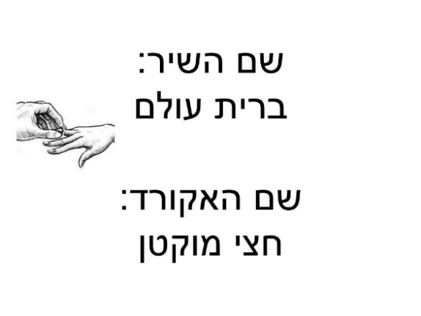

**מסך רביעי – חלק ב' בשיעור: (16 חזרות)**

4 סוגי מסכים, שיופיעו תוך כדי השמעת קטע מוזיקלי מתאים – המסכים נראים זהים לחלק א', אבל קטעי השמע שונים.

כל מסך+השמעה יופיעו 4 פעמים, כך שיהיו 16 מסכים בחלק זה.

מסך 1 – Imagine – תושמע הקלטה מספר 5

מסך 2 – הליכה לקיסריה – תושמע הקלטה מספר 6

מסך מספר 3 – Rocket Man – תושמע הקלטה מספר 7

מסך מספר 4 – ברית עולם - תושמע הקלטה מספר 8

**מסך חמישי – הסבר לקראת חלק ג' בשיעור:**

בחלק זה תשמעו את האקורדים המלווים את השיר, ועליכם לשיר או לזמזם את המנגינה של השיר הכתוב.

**מסך שישי – חלק ג' בשיעור: (16 חזרות)**

4 סוגי מסכים, שיופיעו תוך כדי השמעת קטע מוזיקלי מתאים – המסכים נראים זהים לחלק א', אבל קטעי השמע שונים.

כל מסך+השמעה יופיעו 4 פעמים, כך שיהיו 16 מסכים בחלק זה.

מסך מספר 1 – Imagine – תושמע הקלטה מספר 9

מסך מספר 2 – הליכה לקיסריה – תושמע הקלטה מספר 13

מסך מספר 3 – Rocket Man – תושמע הקלטה מספר 17

מסך מספר 4 – ברית עולם - תושמע הקלטה מספר 21

**מסך שביעי – הסבר לקראת חלק התרגול:**

בחלק זה תשמעו קטעים מוזיקליים ותצטרכו לזהות את האקורד הראשון שלהם. בדומה לחלק הקודם, האקורד יושמע גם אחרי הקטע המוזיקלי.

עליכם לזהות את סוג האקורד במהירות האפשרית, וללחוץ עליו באמצעות העכבר.

**מסך שמיני – חלק א' בתרגול: (32 חזרות)**

4 סוגי מסכים, שיופיעו תוך כדי השמעת קטע מוזיקלי מתאים.

כל מסך+השמעה יופיעו 8 פעמים, כך שיהיו 32 מסכים בחלק זה.

מסך מספר 5 – Imagine – תושמע הקלטה מספר 1

מסך מספר 6 – הליכה לקיסריה – תושמע הקלטה מספר 2

מסך מספר 7 – Rocket Man – תושמע הקלטה מספר 3

מסך מספר 8 – ברית עולם - תושמע הקלטה מספר 4

(ההקלטות זהות לחלק א' בשיעור)

סוגי האקורדים בעברית מופיעים בשורה – מסודרים אקראית לכל משתתף, אך קבועים במקומם בכל הפעלה של התוכנה.

ניתן ללחוץ על אייקון של סוג האקורד, ולעבור למסך הצלחה או שגיאה בהתאם ללחיצה.

במסך הצלחה יופיע אימוג'י מחייך והכיתוב "בחרת באקורד הנכון" תוך השמעתו מחדש.

למסך השגיאה יש שני חלקים:

חלק ראשון - אימוג'י עצוב והכיתוב "בחרת באקורד הלא נכון; כך הוא נשמע" תוך השמעת האקורד התואם.

חלק שני – הכיתוב "בשיר יש אקורד X ; כך הוא נשמע" (לפי השיר המתאים) תוך השמעת האקורד הנכון.

מסך מספר 5: מסך מספר 6:

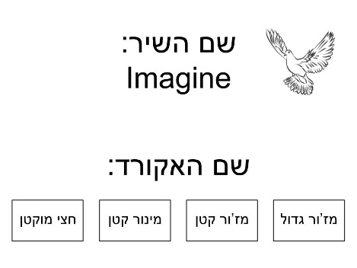 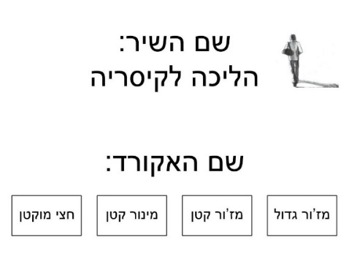

מסך מספר 7: מסך מספר 8:

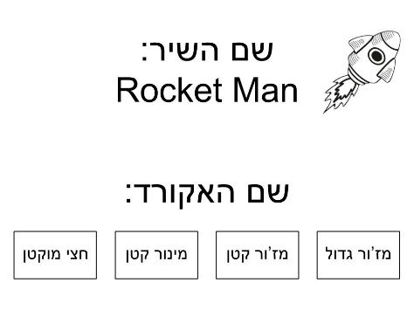 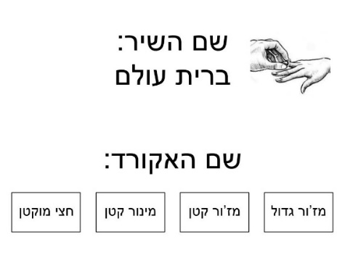

מסך הצלחה:

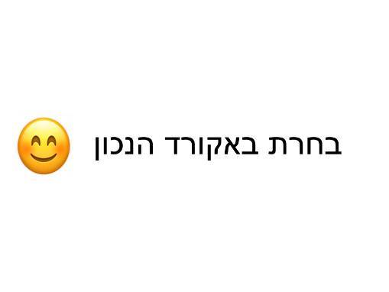

מסך שגיאה חלק ראשון:

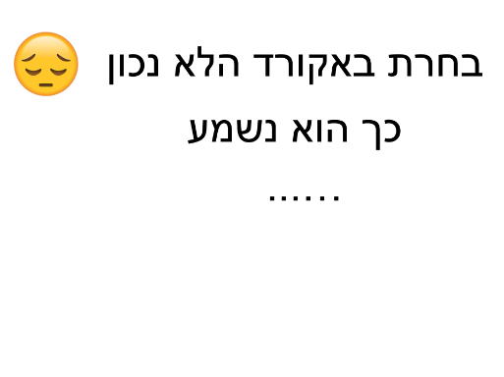

מסך שגיאה חלק שני הילדה הכי יפה (5): מסך שגיאה חלק שני הליכה לקיסריה (6):

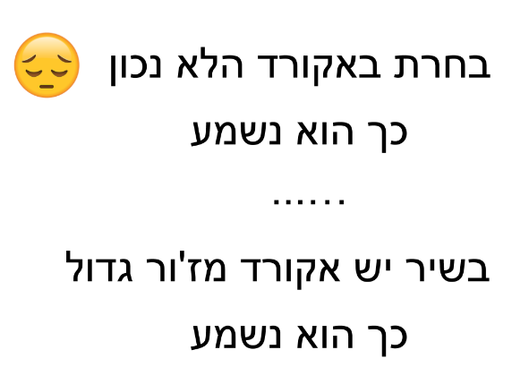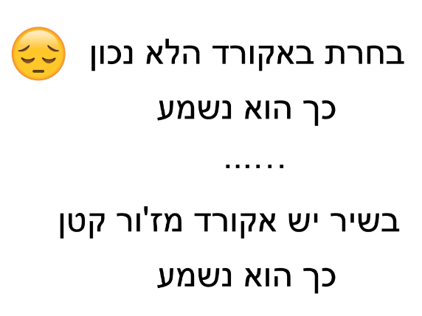

מסך שגיאה חלק שני זו אותה האהבה (7): מסך שגיאה חלק שני ברית עולם (8):

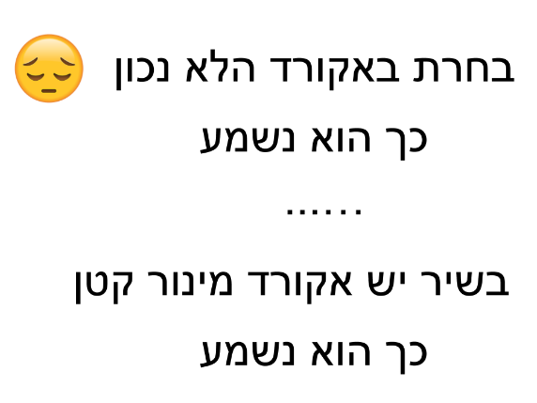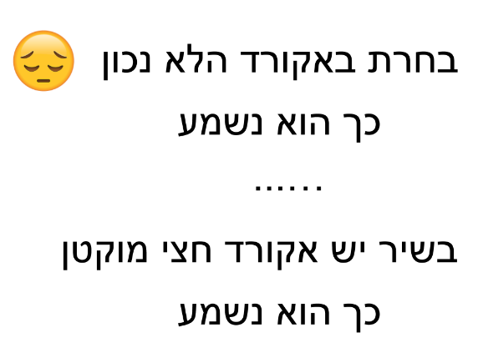

**מסך תשיעי – מעבר לחלק ב':**

בחלק זה תשמעו קטעים מוזיקליים בחליל ופסנתר ותצטרכו לזהות את האקורד המושמע בליווי.

עליכם לזהות את סוג האקורד במהירות האפשרית, וללחוץ עליו באמצעות העכבר.

**מסך עשירי – חלק ב' בתרגול:**

זהה לחלק א', רק שההתאמה בין המסכים וההקלטות שונה:

כל מסך+השמעה יופיעו 8 פעמים, כך שיהיו 32 מסכים בחלק זה.

מסך מספר 5 – Imagine – תושמע הקלטה מספר 5

מסך מספר 6 – הליכה לקיסריה – תושמע הקלטה מספר 6

מסך מספר 7 – Rocket Man – תושמע הקלטה מספר 7

מסך מספר 8 – ברית עולם - תושמע הקלטה מספר 8

(ההקלטות זהות לחלק ב' בשיעור)

שגיאה והצלחה באופן זהה לחלק א' בתרגול.

**מסך אחד עשר – הסבר תזכורת:**

בחלק זה תשמעו אקורדים בודדים, ללא הקטע המוזיקלי, ותצטרכו לזהות אותם במהירות האפשרית, וללחוץ על סוג האקורד.

**מסך שנים עשר – חלק ג' בתרגול:**

מסך אחד החוזר על עצמו – מסך מספר 9, ובו מושמעות 16 הקלטות של האקורדים אותם צריך לזהות – 4 אקורדים, ב-4 טרנספוזיציות, המסודרות באקראי. כל טרנספוזיציה תושמע פעם אחת בכל אחד מסוגי הסאונד (פסנתר או גיטרה), כך שיהיו 32 מסכים בחלק זה:

הקלטות 9-24 אקורדים בודדים 4 טרנספוזיציות סאונד פסנתר

הקלטות 41-56 אקורדים בודדים 4 טרנספוזיציות סאונד גיטרה

הקלטה מספר 9 – אקורד מז'ור גדול טרנספוזיציה א' סאונד פסנתר

הקלטה מספר 10 – אקורד מז'ור גדול טרנספוזיציה ב' סאונד פסנתר

הקלטה מספר 11 – אקורד מז'ור גדול טרנספוזיציה ג' סאונד פסנתר

הקלטה מספר 12 – אקורד מז'ור גדול טרנספוזיציה ד' סאונד פסנתר

הקלטה מספר 13 – אקורד מז'ור קטן טרנספוזיציה א' סאונד פסנתר

הקלטה מספר 14 – אקורד מז'ור קטן טרנספוזיציה ב' סאונד פסנתר

הקלטה מספר 15 – אקורד מז'ור קטן טרנספוזיציה ג' סאונד פסנתר

הקלטה מספר 16 – אקורד מז'ור קטן טרנספוזיציה ד' סאונד פסנתר

הקלטה מספר 17 - אקורד מינור קטן טרנספוזיציה א' סאונד פסנתר

הקלטה מספר 18 - אקורד מינור קטן טרנספוזיציה ב' סאונד פסנתר

הקלטה מספר 19 - אקורד מינור קטן טרנספוזיציה ג' סאונד פסנתר

הקלטה מספר 20 - אקורד מינור קטן טרנספוזיציה ד' סאונד פסנתר

הקלטה מספר 21 – אקורד חצי מוקטן טרנספוזיציה א' סאונד פסנתר

הקלטה מספר 22 – אקורד חצי מוקטן טרנספוזיציה ב' סאונד פסנתר

הקלטה מספר 22 – אקורד חצי מוקטן טרנספוזיציה ג' סאונד פסנתר

הקלטה מספר 24 – אקורד חצי מוקטן טרנספוזיציה ד' סאונד פסנתר

הקלטה מספר 41 – אקורד מז'ור גדול טרנספוזיציה א' סאונד גיטרה

הקלטה מספר 42 – אקורד מז'ור גדול טרנספוזיציה ב' סאונד גיטרה

הקלטה מספר 43 – אקורד מז'ור גדול טרנספוזיציה ג' סאונד גיטרה

הקלטה מספר 44 – אקורד מז'ור גדול טרנספוזיציה ד' סאונד גיטרה

הקלטה מספר 45 – אקורד מז'ור קטן טרנספוזיציה א' סאונד גיטרה

הקלטה מספר 46 – אקורד מז'ור קטן טרנספוזיציה ב' סאונד גיטרה

הקלטה מספר 47 – אקורד מז'ור קטן טרנספוזיציה ג' סאונד גיטרה

הקלטה מספר 48 – אקורד מז'ור קטן טרנספוזיציה ד' סאונד גיטרה

הקלטה מספר 49 - אקורד מינור קטן טרנספוזיציה א' סאונד גיטרה

הקלטה מספר 50 - אקורד מינור קטן טרנספוזיציה ב' סאונד גיטרה

הקלטה מספר 51 - אקורד מינור קטן טרנספוזיציה ג' סאונד גיטרה

הקלטה מספר 52 - אקורד מינור קטן טרנספוזיציה ד' סאונד גיטרה

הקלטה מספר 53 – אקורד חצי מוקטן טרנספוזיציה א' סאונד גיטרה

הקלטה מספר 54 – אקורד חצי מוקטן טרנספוזיציה ב' סאונד גיטרה

הקלטה מספר 55 – אקורד חצי מוקטן טרנספוזיציה ג' סאונד גיטרה

הקלטה מספר 56 – אקורד חצי מוקטן טרנספוזיציה ד' סאונד גיטרה

מסך מספר 9:

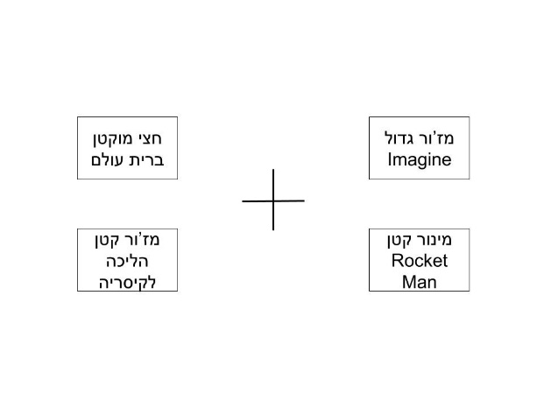

סוגי האקורדים בעברית מופיעים בריבוע, כך שהמרחק של כל אייקון ממרכז המסך שווה – מסודרים אקראית לכל משתתף, אך קבועים במקומם בכל הפעלה של התוכנה.

יחד עם סוגי האקורדים מופיעים שמות השירים.

שגיאה והצלחה באופן זהה לחלקים א' ו-ב' בתרגול, אם כי מסכי השגיאה של חלק ב' מעט שונים:

מסך שגיאה חלק שני מז'ור גדול: מסך שגיאה חלק שני מז'ור קטן:

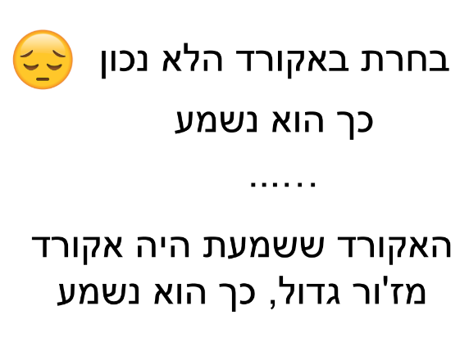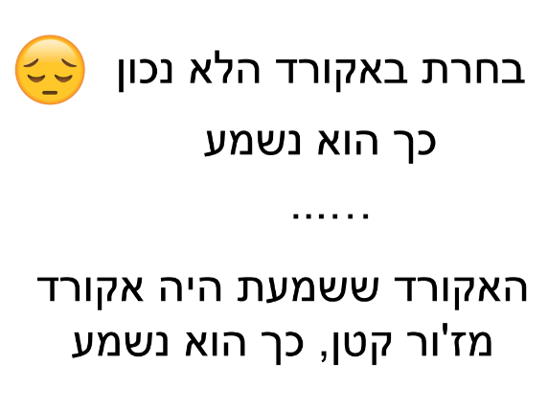

מסך שגיאה חלק שני מינור קטן: מסך שגיאה חלק שני חצי מוקטן:

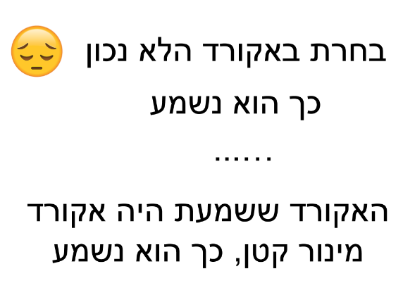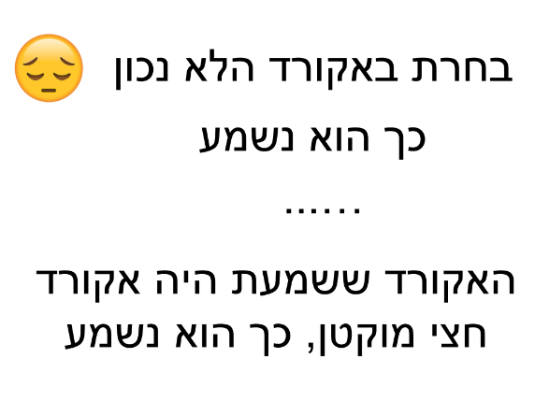

**מסך שלושה עשר – סיום:**

מסמן לכל משתתף איזו הפעלה זו של התוכנה (1-5) וכמה הפעלות נותרו עד למבחן (1-4)

**הערות נוספות:**

1. הפעלת תוכנה לפי תאריך ולא לפי יממה (חסימה של הפעלה נוספת)
2. מיקום סוגי האקורדים אקראי בכל הפעלה של התוכנה, אבל קבוע במסגרת אותה הפעלה.
3. בכל סיום של הפעלת התוכנה, הנתונים צריכים להישלח אל הנסיינית.

**תוכנה 2 – הקשר טונאלי – שיעור ותרגול**

**מסך ראשון - מבוא:**

לפניכם שיעור של 35 דקות.

**לא ניתן לצאת במהלכו.**

העבודה על הניסוי מחייבת חיבור אינטרנטי. עבודה ללא חיבור אינטרנטי תיפסל מהניסוי.

כמו כן, אנא הצטיידו באוזניות, לאחר שווידאתם עם הנסיינית (יעל) שהן איכותיות מספיק.

עליכם להפעיל את התוכנה פעם אחת בכל יום במשך חמישה ימים. לא תוכלו להפעילה יותר מפעם אחת ביום, אך עליכם לדאוג להפעילה בכל יום, ולסיים בכל הפעלה את ההדגמות והתרגילים (נתוני ההפעלה וההשתתפות יישלחו לנסיינית. התשלום על הניסוי מותנה בהקפדה על התנאים).

**התחלת התוכנה מותנית בקביעת פגישה עם הנסיינית ליום השישי. מי שטרם קבע פגישה, לא יכול להתחיל את העבודה בתוכנה.**

**האם ברצונכם להפעיל את התוכנה כעת?**

אייקון "כן" – המשך למסך 3, אייקון "לא" יציאה.

**מסך שני - הסבר:**

בניסוי זה תלמדו לזהות אקורדים מרובעים (בעלי ארבעה צלילים) משמיעה באמצעות הקשר טונאלי: תחושת המתח או הפתרון הנובעת משמיעת אקורד בתוך משפט מוזיקלי.

לתוכנה שני חלקים – חלק השיעור וחלק התרגול. בחלק התרגול עליכם להקיש על האקורד המזוהה באמצעות עכבר המחשב.

אנא חברו אוזניות.

מיד תשמעו צמדי אקורדים. לפני כל צמד אקורדים תשמעו מבוא טונאלי – סולם עולה ויורד. בכל צמד אקורדים שתשמעו, האקורד הראשון יהיה האקורד המשמעותי, אליו עליכם להתייחס.

אנא קראו את הכיתוב המופיע על המסך לאורך כל השיעור.

לכל שאלה או בעיה, אנא שלחו **הודעה כתובה** למייל [yaeljm@gmail.com](mailto:yaeljm@gmail.com) או למספר הטלפון 0528931467, ותקבלו מענה בזריזות האפשרית.

בהצלחה!

**מסך שלישי – חלק א' בשיעור (16 חזרות):**

4 סוגי מסכים, שיופיעו תוך כדי השמעת קטע מוזיקלי מתאים.

כל מסך יופיע 4 פעמים בסדר אקראי, כך שיהיו 16 מסכים בחלק זה:

מסך מספר 10 – מז'ור גדול – תושמע הקלטה מספר 25

מסך מספר 11 – מז'ור קטן – תושמע הקלטה מספר 26

מסך מספר 12 – מינור קטן – תושמע הקלטה מספר 27

מסך מספר 13 – חצי מוקטן – תושמע הקלטה מספר 28

הקלטה מספר 25 – צמד מז'ור גדול סאונד פסנתר

הקלטה מספר 26 – צמד מז'ור קטן סאונד פסנתר

הקלטה מספר 27 – צמד מינור קטן סאונד פסנתר

הקלטה מספר 28 – צמד חצי מוקטן סאונד פסנתר

מסך מספר 10: מסך מספר 11:

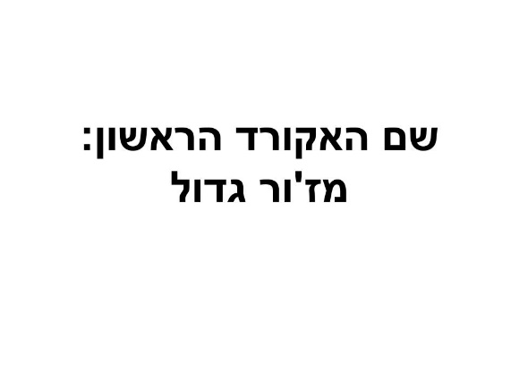 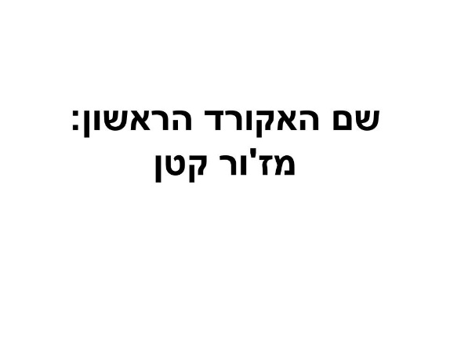

מסך מספר 12: מסך מספר 13:

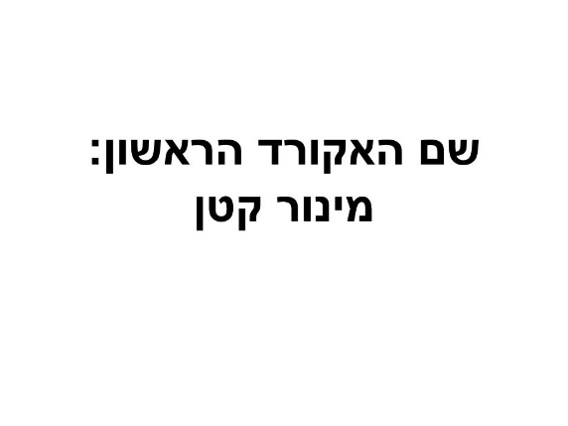 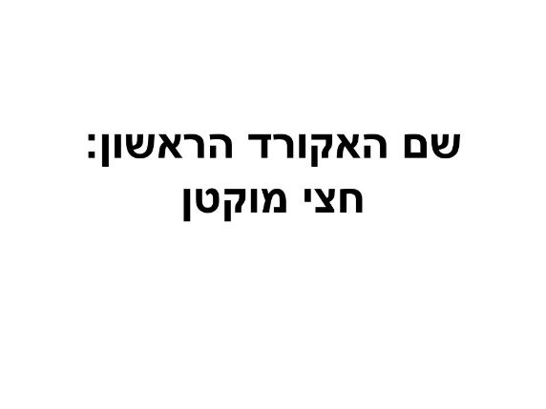

**מסך רביעי – חלק ב' בשיעור: (16 חזרות)**

זהה לחלק א' מבחינת המסכים, אך ההקלטות בו שונות.

כל מסך יופיע 4 פעמים בסדר אקראי, כך שיהיו 16 מסכים בחלק זה:

מסך מספר 10 – מז'ור גדול – תושמע הקלטה מספר 29

מסך מספר 11 – מז'ור קטן – תושמע הקלטה מספר 30

מסך מספר 12 – מינור קטן – תושמע הקלטה מספר 31

מסך מספר 13 – חצי מוקטן – תושמע הקלטה מספר 32

הקלטה מספר 29 – צמד מז'ור גדול סאונד גיטרה

הקלטה מספר 30 – צמד מז'ור קטן סאונד גיטרה

הקלטה מספר 31 – צמד מינור קטן סאונד גיטרה

הקלטה מספר 32 – צמד חצי מוקטן סאונד גיטרה

**מסך חמישי – הסבר לקראת חלק ג' בשיעור:**

בחלק זה תשמעו את הסולם העולה והיורד ואחריו אקורד בודד

**מסך שישי – חלק ג' בשיעור: (16 חזרות)**

זהה לחלק א' מבחינת המסכים, אך ההקלטות בו שונות.

כל מסך יופיע 4 פעמים בסדר אקראי, פעמיים עם כל אחת מן ההקלטות, כך שיהיו 16 מסכים בחלק זה:

מסך מספר 10 – מז'ור גדול – יושמעו הקלטות מספר 33-34

מסך מספר 11 – מז'ור קטן – יושמעו הקלטות מספר 35-36

מסך מספר 12 – מינור קטן – יושמעו הקלטות מספר 37-38

מסך מספר 13 – חצי מוקטן - יושמעו הקלטות מספר 39-40

הקלטה מספר 33 – מבוא + אקורד מבודד מז'ור גדול סאונד פסנתר

הקלטה מספר 34 - מבוא + אקורד מבודד מז'ור גדול סאונד גיטרה

הקלטה מספר 35 – מבוא + אקורד מבודד מז'ור קטן סאונד פסנתר

הקלטה מספר 36 - מבוא + אקורד מבודד מז'ור קטן סאונד גיטרה

הקלטה מספר 37 – מבוא + אקורד מבודד מינור קטן סאונד פסנתר

הקלטה מספר 38 - מבוא + אקורד מבודד מינור קטן סאונד גיטרה

הקלטה מספר 39 – מבוא + אקורד מבודד חצי מוקטן סאונד פסנתר

הקלטה מספר 40 - מבוא + אקורד מבודד חצי מוקטן סאונד גיטרה

**מסך שביעי – הסבר לקראת חלק התרגול:**

בחלק זה תשמעו צמדים מוזיקליים לאחר מבוא טונאלי של סולם עולה ויורד, ותצטרכו לזהות את האקורד הראשון בכל צמד. האקורד אותו תצטרכו לזהות יושמע שוב לאחר שמיעת צמד האקורדים.

עליכם לזהות את סוג האקורד במהירות האפשרית, וללחוץ עליו באמצעות העכבר.

**מסך שמיני – חלק א' בתרגול: (32 חזרות)**

מסך החוזר על עצמו – מסך מספר 14, ובו מושמעות 8 הקלטות (מבוא+צמד לכל אקורד בסאונד פסנתר או בסאונד גיטרה). כל אחת מ-8 ההקלטות תושמע 4 פעמים באקראי, כך שיהיו 32 מסכים בחלק זה.

סוגי האקורדים בעברית מופיעים בריבוע, כך שהמרחק של כל אייקון ממרכז המסך שווה – מסודרים אקראית לכל משתתף, אך קבועים במקומם בכל הפעלה של התוכנה.

הקלטות 25-32.

(ההקלטות לפי חלקים א' ו-ב' בשיעור)

הקלטה מספר 25 – צמד מז'ור גדול סאונד פסנתר

הקלטה מספר 26 – צמד מז'ור קטן סאונד פסנתר

הקלטה מספר 27 – צמד מינור קטן סאונד פסנתר

הקלטה מספר 28 – צמד חצי מוקטן סאונד פסנתר

הקלטה מספר 29 – צמד מז'ור גדול סאונד גיטרה

הקלטה מספר 30 – צמד מז'ור קטן סאונד גיטרה

הקלטה מספר 31 – צמד מינור קטן סאונד גיטרה

הקלטה מספר 32 – צמד חצי מוקטן סאונד גיטרה

מסך מספר 14:

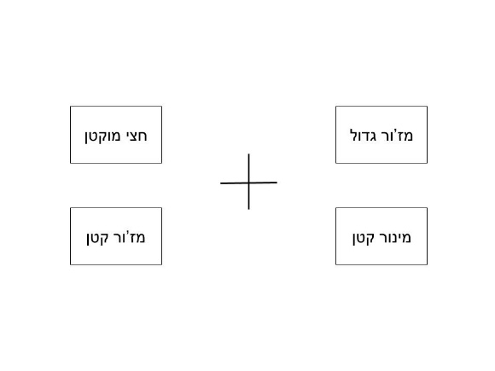

לאחר לחיצה – מעבר למסך הצלחה או שגיאה, בהתאם ללחיצה (בזהה לתוכנה הראשונה):

במסך הצלחה יופיע אימוג'י מחייך והכיתוב "בחרת באקורד הנכון" תוך השמעתו מחדש.

למסך השגיאה יש שני חלקים:

חלק ראשון - אימוג'י עצוב והכיתוב "בחרת באקורד הלא נכון; כך הוא נשמע" תוך השמעת האקורד התואם (ראה רשימת הקלטות תואמות סולם בסוף המסמך).

חלק שני – הכיתוב "בהקלטה יש אקורד X ; כך הוא נשמע" (לפי השיר המתאים) תוך השמעת האקורד הנכון.

מסך הצלחה:

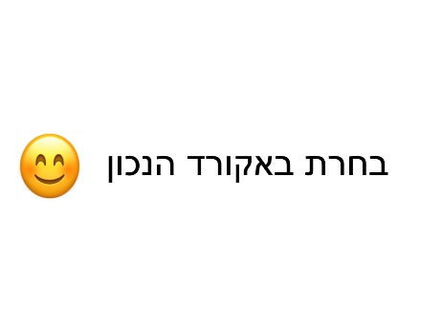

מסך שגיאה חלק ראשון:

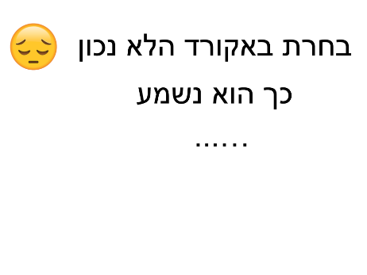

מסך שגיאה חלק שני מז'ור גדול: מסך שגיאה חלק שני מז'ור קטן:

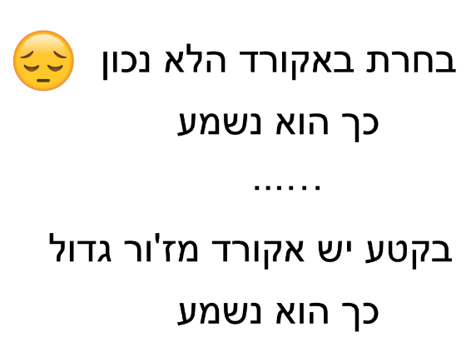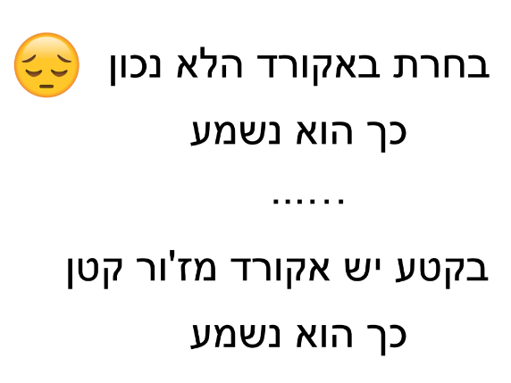

מסך שגיאה חלק שני מינור קטן: מסך שגיאה חלק שני חצי מוקטן:

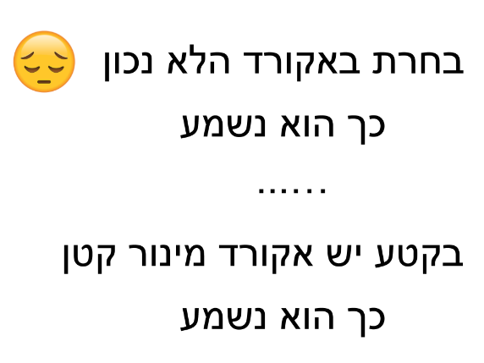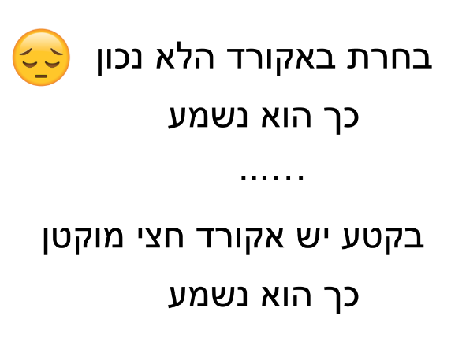

**מסך תשיעי – הסבר תזכורת:**

בחלק זה תשמעו מבוא טונאלי ואחריו אקורד בודד. תצטרכו לזהות את האקורד הבודד במהירות האפשרית, וללחוץ על סוג האקורד.

**מסך עשירי – חלק ב' בתרגול: (32 חזרות)**

זהה לחלק א', רק שההתאמה בין המסכים וההקלטות שונה:

מסך החוזר על עצמו – מסך מספר 14 (כמו בחלק א' בתרגול), כל מסך יופיע 4 פעמים בסדר אקראי, 4 פעמים עם כל אחת מן ההקלטות, כך שיהיו 32 מסכים בחלק זה.

הקלטות 33-40

(ההקלטות זהות לחלק ג' בשיעור)

הקלטה מספר 33 – מבוא + אקורד מבודד מז'ור גדול סאונד פסנתר

הקלטה מספר 34 - מבוא + אקורד מבודד מז'ור גדול סאונד גיטרה

הקלטה מספר 35 – מבוא + אקורד מבודד מז'ור קטן סאונד פסנתר

הקלטה מספר 36 - מבוא + אקורד מבודד מז'ור קטן סאונד גיטרה

הקלטה מספר 37 – מבוא + אקורד מבודד מינור קטן סאונד פסנתר

הקלטה מספר 38 - מבוא + אקורד מבודד מינור קטן סאונד גיטרה

הקלטה מספר 39 – מבוא + אקורד מבודד חצי מוקטן סאונד פסנתר

הקלטה מספר 40 - מבוא + אקורד מבודד חצי מוקטן סאונד גיטרה

**מסך אחד עשר – הסבר תזכורת:**

בחלק זה תשמעו אקורדים בודדים, ללא הקטע המוזיקלי, ותצטרכו לזהות אותם במהירות האפשרית, וללחוץ על סוג האקורד.

**מסך שנים עשר – חלק ג' בתרגול: (32 חזרות)**

זהה לחלק א', רק שההתאמה בין המסכים וההקלטות שונה:

מסך אחד החוזר על עצמו – מסך מספר 14 (כמו בחלקים א' ו-ב' בתרגול), ובו מושמעות 16 הקלטות של האקורדים אותם צריך לזהות – 4 אקורדים, ב-4 טרנספוזיציות, המסודרות באקראי. כל טרנספוזיציה תושמע פעם אחת בכל אחד מסוגי הסאונד (פסנתר או גיטרה), כך שיהיו 32 מסכים בחלק זה:

הקלטות 9-24 אקורדים בודדים 4 טרנספוזיציות סאונד פסנתר

הקלטות 41-56 אקורדים בודדים 4 טרנספוזיציות סאונד גיטרה

הקלטה מספר 9 – אקורד מז'ור גדול טרנספוזיציה א' סאונד פסנתר

הקלטה מספר 10 – אקורד מז'ור גדול טרנספוזיציה ב' סאונד פסנתר

הקלטה מספר 11 – אקורד מז'ור גדול טרנספוזיציה ג' סאונד פסנתר

הקלטה מספר 12 – אקורד מז'ור גדול טרנספוזיציה ד' סאונד פסנתר

הקלטה מספר 13 – אקורד מז'ור קטן טרנספוזיציה א' סאונד פסנתר

הקלטה מספר 14 – אקורד מז'ור קטן טרנספוזיציה ב' סאונד פסנתר

הקלטה מספר 15 – אקורד מז'ור קטן טרנספוזיציה ג' סאונד פסנתר

הקלטה מספר 16 – אקורד מז'ור קטן טרנספוזיציה ד' סאונד פסנתר

הקלטה מספר 17 - אקורד מינור קטן טרנספוזיציה א' סאונד פסנתר

הקלטה מספר 18 - אקורד מינור קטן טרנספוזיציה ב' סאונד פסנתר

הקלטה מספר 19 - אקורד מינור קטן טרנספוזיציה ג' סאונד פסנתר

הקלטה מספר 20 - אקורד מינור קטן טרנספוזיציה ד' סאונד פסנתר

הקלטה מספר 21 – אקורד חצי מוקטן טרנספוזיציה א' סאונד פסנתר

הקלטה מספר 22 – אקורד חצי מוקטן טרנספוזיציה ב' סאונד פסנתר

הקלטה מספר 22 – אקורד חצי מוקטן טרנספוזיציה ג' סאונד פסנתר

הקלטה מספר 24 – אקורד חצי מוקטן טרנספוזיציה ד' סאונד פסנתר

הקלטה מספר 41 – אקורד מז'ור גדול טרנספוזיציה א' סאונד גיטרה

הקלטה מספר 42 – אקורד מז'ור גדול טרנספוזיציה ב' סאונד גיטרה

הקלטה מספר 43 – אקורד מז'ור גדול טרנספוזיציה ג' סאונד גיטרה

הקלטה מספר 44 – אקורד מז'ור גדול טרנספוזיציה ד' סאונד גיטרה

הקלטה מספר 45 – אקורד מז'ור קטן טרנספוזיציה א' סאונד גיטרה

הקלטה מספר 46 – אקורד מז'ור קטן טרנספוזיציה ב' סאונד גיטרה

הקלטה מספר 47 – אקורד מז'ור קטן טרנספוזיציה ג' סאונד גיטרה

הקלטה מספר 48 – אקורד מז'ור קטן טרנספוזיציה ד' סאונד גיטרה

הקלטה מספר 49 - אקורד מינור קטן טרנספוזיציה א' סאונד גיטרה

הקלטה מספר 50 - אקורד מינור קטן טרנספוזיציה ב' סאונד גיטרה

הקלטה מספר 51 - אקורד מינור קטן טרנספוזיציה ג' סאונד גיטרה

הקלטה מספר 52 - אקורד מינור קטן טרנספוזיציה ד' סאונד גיטרה

הקלטה מספר 53 – אקורד חצי מוקטן טרנספוזיציה א' סאונד גיטרה

הקלטה מספר 54 – אקורד חצי מוקטן טרנספוזיציה ב' סאונד גיטרה

הקלטה מספר 55 – אקורד חצי מוקטן טרנספוזיציה ג' סאונד גיטרה

הקלטה מספר 56 – אקורד חצי מוקטן טרנספוזיציה ד' סאונד גיטרה

שגיאה והצלחה באופן זהה לחלקים א' ו-ב' בתרגול, אם כי מסכי השגיאה של חלק ב' מעט שונים:

מסך שגיאה חלק שני מז'ור גדול: מסך שגיאה חלק שני מז'ור קטן:



מסך שגיאה חלק שני מינור קטן: מסך שגיאה חלק שני חצי מוקטן:



**מסך שלושה עשר – סיום:**

מסמן לכל משתתף איזו הפעלה זו של התוכנה (1-5) וכמה הפעלות נותרו עד למבחן (1-4).

**הערות נוספות:**

1. הפעלת תוכנה לפי תאריך ולא לפי יממה (חסימה של הפעלה נוספת)
2. מיקום סוגי האקורדים אקראי בכל הפעלה של התוכנה, אבל קבוע במסגרת אותה הפעלה.
3. בכל סיום של הפעלת התוכנה, הנתונים צריכים להישלח אל הנסיינית.

**תוכנה 3 – זיהוי אוטומטי – שיעור ותרגול**

**מסך ראשון - מבוא:**

לפניכם שיעור של 35 דקות.

**לא ניתן לצאת במהלכו.**

העבודה על הניסוי מחייבת חיבור אינטרנטי. עבודה ללא חיבור אינטרנטי תיפסל מהניסוי.

כמו כן, אנא הצטיידו באוזניות, לאחר שווידאתם עם הנסיינית (יעל) שהן איכותיות מספיק.

עליכם להפעיל את התוכנה פעם אחת בכל יום במשך חמישה ימים. לא תוכלו להפעילה יותר מפעם אחת ביום, אך עליכם לדאוג להפעילה בכל יום, ולסיים בכל הפעלה את ההדגמות והתרגילים (נתוני ההפעלה וההשתתפות יישלחו לנסיינית. התשלום על הניסוי מותנה בהקפדה על התנאים).

**התחלת התוכנה מותנית בקביעת פגישה עם הנסיינית ליום השישי. מי שטרם קבע פגישה, לא יכול להתחיל את העבודה בתוכנה.**

**האם ברצונכם להפעיל את התוכנה כעת?**

אייקון "כן" – המשך למסך 3, אייקון "לא" יציאה.

**מסך שני - הסבר:**

בניסוי זה תלמדו לזהות אקורדים משמיעה באופן אוטומטי.

לתוכנה שני חלקים – חלק השיעור וחלק התרגול. בחלק התרגול עליכם להקיש על האקורד המזוהה באמצעות עכבר המחשב.

אנא חברו אוזניות.

מיד תישמעו אקורדים.

אנא קראו את הכיתוב המופיע על המסך לאורך כל השיעור.

לכל שאלה או בעיה, אנא שלחו **הודעה כתובה** למייל [yaeljm@gmail.com](mailto:yaeljm@gmail.com) או למספר הטלפון 0528931467, ותקבלו מענה בזריזות האפשרית.

בהצלחה!

**מסך שלישי – חלק א' בשיעור: (16 חזרות)**

4 סוגי מסכים, שיופיעו תוך כדי השמעת קטע מוזיקלי מתאים.

כל מסך ישולב עם ארבעת סוגי האקורדים בסאונד פסנתר, כאשר כל אקורד יושמע 4 פעמים בסדר אקראי.

מסך מספר 15 – מז'ור גדול – תושמע הקלטה 9

מסך מספר 16 – מז'ור קטן – תושמע הקלטה 13

מסך מספר 17 – מינור קטן – תושמע הקלטה 17

מסך מספר 18 – חצי מוקטן – תושמע הקלטה 21

מסך מספר 15: מסך מספר 16:

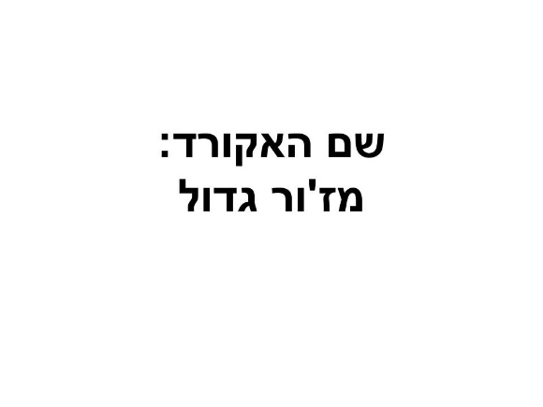 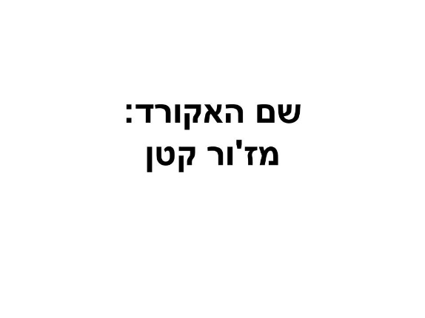

מסך מספר 17: מסך מספר 18:

 

**מסך רביעי – חלק ב' בשיעור: (16 חזרות)**

מסכים זהים, הקלטות שונות.

כל מסך ישולב עם ארבעת סוגי האקורדים בסאונד גיטרה, כאשר כל אקורד יושמע 4 פעמים בסדר אקראי.

מסך מספר 15 – מז'ור גדול – תושמע הקלטה 41

מסך מספר 16 – מז'ור קטן – תושמע הקלטה 45

מסך מספר 17 – מינור קטן – תושמע הקלטה 49

מסך מספר 18 – חצי מוקטן – תושמע הקלטה 53

**מסך חמישי – הסבר לקראת חלק ג' בשיעור:**

בחלק זה תשמעו אקורדים בודדים משני הסוגים ששמעתם קודם לכן – בפסנתר ובגיטרה.

**מסך שישי – חלק ג' בשיעור: (16 חזרות)**

מסכים זהים, הקלטות שונות.

כל מסך ישולב עם ארבעת סוגי האקורדים בשני הסאונדים, כאשר כל אקורד יושמע פעמיים בסאונד פסנתר ופעמיים בסאונד גיטרה, כך שבחלק זה יושמעו סך של 16 אקורדים.

מסך מספר 15 – מז'ור גדול – יושמעו הקלטות 9 ו-41

מסך מספר 16 – מז'ור קטן – יושמעו הקלטות 13 ו-45

מסך מספר 17 – מינור קטן – יושמעו הקלטות 17 ו-49

מסך מספר 18 – חצי מוקטן – יושמעו הקלטות 21 ו-53

**מסך שביעי – הסבר תזכורת:**

בחלק זה תשמעו אקורדים בודדים, ותצטרכו לזהות אותם במהירות האפשרית, וללחוץ על סוג האקורד.

**מסך שמיני – חלק א' תרגול: (32 חזרות)**

מסך אחד החוזר על עצמו – מסך מספר 14, ובו מושמעים 4 אקורדים בודדים ב-2 סאונדים (פסנתר וגיטרה) בדומה לחלק ג' בשיעור.

כל אקורד יושמע 4 פעמים בסאונד פסנתר ו-4 פעמים בסאונד גיטרה, כך שבחלק זה יושמעו סך של 32 אקורדים.

מסך מספר 15 – מז'ור גדול – יושמעו הקלטות 9 ו-41

מסך מספר 16 – מז'ור קטן – יושמעו הקלטות 13 ו-45

מסך מספר 17 – מינור קטן – יושמעו הקלטות 17 ו-49

מסך מספר 18 – חצי מוקטן – יושמעו הקלטות 21 ו-53

מסך מספר 14:

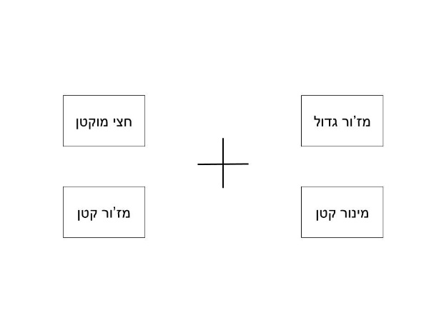

סוגי האקורדים בעברית מופיעים בריבוע, כך שהמרחק של כל אייקון ממרכז המסך שווה – מסודרים אקראית לכל משתתף, אך קבועים במקומם בכל הפעלה של התוכנה.

ניתן ללחוץ על אייקון של סוג האקורד, ולעבור למסך הצלחה או שגיאה בהתאם ללחיצה.

מסך הצלחה:

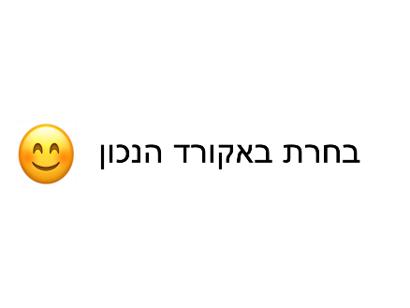

מסך שגיאה חלק ראשון:

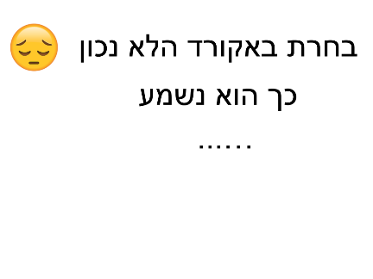

מסך שגיאה חלק שני מז'ור גדול: מסך שגיאה חלק שני מז'ור קטן:



מסך שגיאה חלק שני מינור קטן: מסך שגיאה חלק שני חצי מוקטן:



**מסך תשיעי – הסבר תזכורת:**

תזכורת: בחלק זה תשמעו אקורדים בודדים, ותצטרכו לזהות אותם במהירות האפשרית, וללחוץ על סוג האקורד.

**מסך עשירי – חלק ב' תרגול (32 חזרות):**

זהה לחלוטין לחלק א' בתרגול (נעשתה חלוקה בשביל להשוות תנאים בין התוכנות)

מסך אחד החוזר על עצמו – מסך מספר 14, ובו מושמעים 4 אקורדים בודדים ב-2 סאונדים (פסנתר וגיטרה) בדומה לחלק ג' בשיעור.

כל אקורד יושמע 4 פעמים בסאונד פסנתר ו-4 פעמים בסאונד גיטרה, כך שבחלק זה יושמעו סך של 32 אקורדים.

מסך מספר 15 – מז'ור גדול – יושמעו הקלטות 9 ו-41

מסך מספר 16 – מז'ור קטן – יושמעו הקלטות 13 ו-45

מסך מספר 17 – מינור קטן – יושמעו הקלטות 17 ו-49

מסך מספר 18 – חצי מוקטן – יושמעו הקלטות 21 ו-53

**מסך אחד עשר – הסבר תזכורת:**

תזכורת: בחלק זה תשמעו אקורדים בודדים, ותצטרכו לזהות אותם במהירות האפשרית, וללחוץ על סוג האקורד.

**מסך שנים עשר – חלק ג' תרגול (32 חזרות):**

זהה לחלק ג' בתרגול באסטרטגיית הקשר טונאלי.

מסך אחד החוזר על עצמו – מסך מספר 14 (כמו בחלקים א' ו-ב' בתרגול), ובו מושמעות 16 הקלטות של האקורדים אותם צריך לזהות – 4 אקורדים, ב-4 טרנספוזיציות, המסודרות באקראי. כל טרנספוזיציה תושמע פעם אחת בכל אחד מסוגי הסאונד (פסנתר או גיטרה), כך שיהיו 32 מסכים בחלק זה:

הקלטות 9-24 אקורדים בודדים 4 טרנספוזיציות סאונד פסנתר

הקלטות 41-56 אקורדים בודדים 4 טרנספוזיציות סאונד גיטרה

הקלטה מספר 9 – אקורד מז'ור גדול טרנספוזיציה א' סאונד פסנתר

הקלטה מספר 10 – אקורד מז'ור גדול טרנספוזיציה ב' סאונד פסנתר

הקלטה מספר 11 – אקורד מז'ור גדול טרנספוזיציה ג' סאונד פסנתר

הקלטה מספר 12 – אקורד מז'ור גדול טרנספוזיציה ד' סאונד פסנתר

הקלטה מספר 13 – אקורד מז'ור קטן טרנספוזיציה א' סאונד פסנתר

הקלטה מספר 14 – אקורד מז'ור קטן טרנספוזיציה ב' סאונד פסנתר

הקלטה מספר 15 – אקורד מז'ור קטן טרנספוזיציה ג' סאונד פסנתר

הקלטה מספר 16 – אקורד מז'ור קטן טרנספוזיציה ד' סאונד פסנתר

הקלטה מספר 17 - אקורד מינור קטן טרנספוזיציה א' סאונד פסנתר

הקלטה מספר 18 - אקורד מינור קטן טרנספוזיציה ב' סאונד פסנתר

הקלטה מספר 19 - אקורד מינור קטן טרנספוזיציה ג' סאונד פסנתר

הקלטה מספר 20 - אקורד מינור קטן טרנספוזיציה ד' סאונד פסנתר

הקלטה מספר 21 – אקורד חצי מוקטן טרנספוזיציה א' סאונד פסנתר

הקלטה מספר 22 – אקורד חצי מוקטן טרנספוזיציה ב' סאונד פסנתר

הקלטה מספר 22 – אקורד חצי מוקטן טרנספוזיציה ג' סאונד פסנתר

הקלטה מספר 24 – אקורד חצי מוקטן טרנספוזיציה ד' סאונד פסנתר

הקלטה מספר 41 – אקורד מז'ור גדול טרנספוזיציה א' סאונד גיטרה

הקלטה מספר 42 – אקורד מז'ור גדול טרנספוזיציה ב' סאונד גיטרה

הקלטה מספר 43 – אקורד מז'ור גדול טרנספוזיציה ג' סאונד גיטרה

הקלטה מספר 44 – אקורד מז'ור גדול טרנספוזיציה ד' סאונד גיטרה

הקלטה מספר 45 – אקורד מז'ור קטן טרנספוזיציה א' סאונד גיטרה

הקלטה מספר 46 – אקורד מז'ור קטן טרנספוזיציה ב' סאונד גיטרה

הקלטה מספר 47 – אקורד מז'ור קטן טרנספוזיציה ג' סאונד גיטרה

הקלטה מספר 48 – אקורד מז'ור קטן טרנספוזיציה ד' סאונד גיטרה

הקלטה מספר 49 - אקורד מינור קטן טרנספוזיציה א' סאונד גיטרה

הקלטה מספר 50 - אקורד מינור קטן טרנספוזיציה ב' סאונד גיטרה

הקלטה מספר 51 - אקורד מינור קטן טרנספוזיציה ג' סאונד גיטרה

הקלטה מספר 52 - אקורד מינור קטן טרנספוזיציה ד' סאונד גיטרה

הקלטה מספר 53 – אקורד חצי מוקטן טרנספוזיציה א' סאונד גיטרה

הקלטה מספר 54 – אקורד חצי מוקטן טרנספוזיציה ב' סאונד גיטרה

הקלטה מספר 55 – אקורד חצי מוקטן טרנספוזיציה ג' סאונד גיטרה

הקלטה מספר 56 – אקורד חצי מוקטן טרנספוזיציה ד' סאונד גיטרה

שגיאה והצלחה באופן זהה לחלקים א' ו-ב' בתרגול.

**מסך שלושה עשר – סיום:**

מסמן לכל משתתף איזו הפעלה זו של התוכנה (1-5) וכמה הפעלות נותרו עד למבחן (1-4).

**הערות נוספות:**

1. הפעלת תוכנה לפי תאריך ולא לפי יממה (חסימה של הפעלה נוספת)
2. מיקום סוגי האקורדים אקראי בכל הפעלה של התוכנה, אבל קבוע במסגרת אותה הפעלה.
3. בכל סיום של הפעלת התוכנה, הנתונים צריכים להישלח אל הנסיינית.

**תוכנה 4 - מבחן**

**לניסויים שתי גרסאות – גירסה א' (לאסטרטגיות הקשר טונאלי וזיהוי אוטומטי) וגירסה ב' (לאסטרטגית קישור לקטע מוזיקלי – תוכנה זהה, רק שבה תהיה תוספת של מספר שאלות בשאלון הפרטים האישיים)**

**מסך 1 – מסך הפתיחה:**

מספר נבדק – יעל מקלידה עצמאית – להשאיר מקום להקלדה

**מסך 2:**

"מיד תעברו למסך ובו ארבעה סוגי אקורדים: מז'ור גדול, מז'ור קטן, מינור קטן, וחצי מוקטן.

תחילה, תתבקשו לבצע ניסוי ללא קול: במרכז המסך יופיע אחד מסוגי האקורדים, ועליכם ללחוץ על סוג האקורד הזהה שבעיגול המקיף אותו.

לאחר מספר ניסיונות ללא קול, תעברו לשמיעת האקורדים.

לפני ההשמעה עליכם להניח את האצבע על סימן הפלוס שבאמצע המסך.

יהיה עליכם לזהות את האקורד כמה שיותר מהר אך מבלי לוותר על דיוק. יהיה ניתן לשמוע את האקורד פעם אחת בלבד.

ברגע הזיהוי יש ללחוץ על סוג האקורד במהירות האפשרית.

בהצלחה!"

**מסך 3 – הכנה ללא קול:**

מסך ללא קול – סוגי האקורדים בעברית מופיעים בריבוע (כפי שיופיעו לאחר מכן – קבועים לאורך שני הניסויים, אך רנדומליים בכל הפעלה של התוכנה) ניתן ללחוץ/לבחור את סוג האקורד הרצוי וזה יעביר למסך הבא.

במרכז העיגול מופיע ברנדומליות אחד מהסוגים שמסביב, והמשתתפים צריכים ללחוץ על הסוג התואם לו בריבוע.

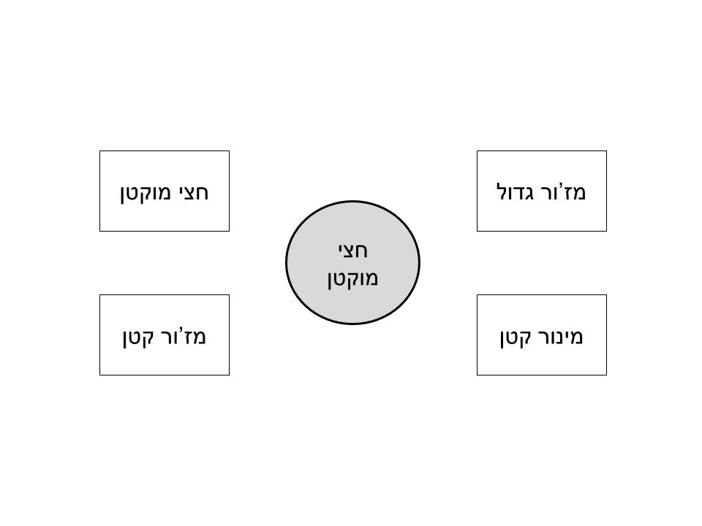

המסך השני חוזר על עצמו 14 פעמים באופן רנדומלי

לאחריו יופיע מסך עם השאלה: "האם ברצונך להמשיך בתרגול היבש?"

כן/לא (לבחירה בלחיצה)

לחיצה על "כן" – סיבוב נוסף של 14 פעמים מסך ללא קול

לחיצה על "לא" – ממשיכים למסך השליש

**מסכים 4-5 – תת מבחן א':**

**מסך 4: הסבר**

"בחלק זה יושמעו אקורדים בודדים. עליך לזהות את סוג האקורד, וללחוץ עליו במהירות האפשרית".

**מסך 5: (32 חזרות)**

אקורד מושמע פעם אחת

סוגי האקורדים בעברית מופיעים בריבוע (ניתן ללחוץ/לבחור את סוג האקורד הרצוי וזה יעביר למסך הבא) - הסוגים השונים צריכים להיות מסודרים אקראית לכל משתתף, אך קבועים במקומם בכל הפעלה של התוכנה

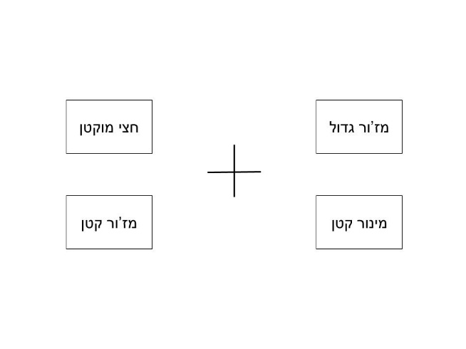

מסך זה חוזר על עצמו עם 4 אקורדים, ב-4 טרנספוזיציות, המסודרות באקראי. כל טרנספוזיציה תושמע פעם אחת בכל אחד מסוגי הסאונד (פסנתר או גיטרה), כך שבכל חלק תת מבחן א' יהיו 32 מסכים.

הקלטות 297-312 אקורדים בודדים 4 טרנספוזיציות סאונד פסנתר

הקלטות 313-328 אקורדים בודדים 4 טרנספוזיציות סאונד גיטרה

הקלטה מספר 297 – אקורד מז'ור גדול טרנספוזיציה א' סאונד פסנתר

הקלטה מספר 298 – אקורד מז'ור גדול טרנספוזיציה ב' סאונד פסנתר

הקלטה מספר 299 – אקורד מז'ור גדול טרנספוזיציה ג' סאונד פסנתר

הקלטה מספר 300 – אקורד מז'ור גדול טרנספוזיציה ד' סאונד פסנתר

הקלטה מספר 301 – אקורד מז'ור קטן טרנספוזיציה א' סאונד פסנתר

הקלטה מספר 302 – אקורד מז'ור קטן טרנספוזיציה ב' סאונד פסנתר

הקלטה מספר 303 – אקורד מז'ור קטן טרנספוזיציה ג' סאונד פסנתר

הקלטה מספר 304 – אקורד מז'ור קטן טרנספוזיציה ד' סאונד פסנתר

הקלטה מספר 305 - אקורד מינור קטן טרנספוזיציה א' סאונד פסנתר

הקלטה מספר 306 - אקורד מינור קטן טרנספוזיציה ב' סאונד פסנתר

הקלטה מספר 307 - אקורד מינור קטן טרנספוזיציה ג' סאונד פסנתר

הקלטה מספר 308 - אקורד מינור קטן טרנספוזיציה ד' סאונד פסנתר

הקלטה מספר 309 – אקורד חצי מוקטן טרנספוזיציה א' סאונד פסנתר

הקלטה מספר 310 – אקורד חצי מוקטן טרנספוזיציה ב' סאונד פסנתר

הקלטה מספר 311 – אקורד חצי מוקטן טרנספוזיציה ג' סאונד פסנתר

הקלטה מספר 312 – אקורד חצי מוקטן טרנספוזיציה ד' סאונד פסנתר

הקלטה מספר 313 – אקורד מז'ור גדול טרנספוזיציה א' סאונד גיטרה

הקלטה מספר 314 – אקורד מז'ור גדול טרנספוזיציה ב' סאונד גיטרה

הקלטה מספר 315 – אקורד מז'ור גדול טרנספוזיציה ג' סאונד גיטרה

הקלטה מספר 316 – אקורד מז'ור גדול טרנספוזיציה ד' סאונד גיטרה

הקלטה מספר 317 – אקורד מז'ור קטן טרנספוזיציה א' סאונד גיטרה

הקלטה מספר 318 – אקורד מז'ור קטן טרנספוזיציה ב' סאונד גיטרה

הקלטה מספר 319 – אקורד מז'ור קטן טרנספוזיציה ג' סאונד גיטרה

הקלטה מספר 320 – אקורד מז'ור קטן טרנספוזיציה ד' סאונד גיטרה

הקלטה מספר 321 - אקורד מינור קטן טרנספוזיציה א' סאונד גיטרה

הקלטה מספר 322 - אקורד מינור קטן טרנספוזיציה ב' סאונד גיטרה

הקלטה מספר 323 - אקורד מינור קטן טרנספוזיציה ג' סאונד גיטרה

הקלטה מספר 324 - אקורד מינור קטן טרנספוזיציה ד' סאונד גיטרה

הקלטה מספר 325 – אקורד חצי מוקטן טרנספוזיציה א' סאונד גיטרה

הקלטה מספר 326 – אקורד חצי מוקטן טרנספוזיציה ב' סאונד גיטרה

הקלטה מספר 327 – אקורד חצי מוקטן טרנספוזיציה ג' סאונד גיטרה

הקלטה מספר 328 – אקורד חצי מוקטן טרנספוזיציה ד' סאונד גיטרה

שגיאה והצלחה באופן זהה לחלקים א' ו-ב' בתרגול

**מסכים 6-7 – תת מבחן ב':**

**מסך 6: הסבר**

"בחלק זה יושמעו אקורדים בודדים. עליך לזהות את סוג האקורד, וללחוץ עליו במהירות האפשרית".

**מסך 7: (32 חזרות)**

מסכים זהים לתת מבחן א', הקלטות שונות (3 וריאנטים שונים לכל אקורד, בכל טרנספוזיציה).

מסך זה חוזר על עצמו עם 4 אקורדים ב-4 טרנספוזיציות שונות, ב-2 סאונדים שונים.

כל טרנספוזיציה תושמע ב-2 וריאנטים מתוך ה-3, באקראי, כאשר גם הסאונדים המושמעים יהיו אקראיים.

כך שבכל חלק תת מבחן ב' יהיו 32 מסכים.

הקלטות 57-60 אקורד מז'ור גדול וריאנט מצב פתוח 4 טרנספוזיציות בסאונד פסנתר

הקלטות 61-64 אקורד מז'ור גדול וריאנט היפוכים 4 טרנספוזיציות בסאונד פסנתר

הקלטות 65-68 אקורד מז'ור גדול וריאנט שינוי רגיסטר 4 טרנספוזיציות בסאונד פסנתר

הקלטות 69-72 אקורד מז'ור גדול וריאנט מצב פתוח 4 טרנספוזיציות בסאונד גיטרה

הקלטות 73-76 אקורד מז'ור גדול וריאנט היפוכים 4 טרנספוזיציות בסאונד גיטרה

הקלטות 77-80 אקורד מז'ור גדול וריאנט שינוי רגיסטר 4 טרנספוזיציות בסאונד גיטרה

הקלטות 81-84 אקורד מז'ור קטן וריאנט מצב פתוח 4 טרנספוזיציות בסאונד פסנתר

הקלטות 85-88 אקורד מז'ור קטן וריאנט היפוכים 4 טרנספוזיציות בסאונד פסנתר

הקלטות 89-92 אקורד מז'ור קטן וריאנט שינוי רגיסטר 4 טרנספוזיציות בסאונד פסנתר

הקלטות 93-96 אקורד מז'ור קטן וריאנט מצב פתוח 4 טרנספוזיציות בסאונד גיטרה

הקלטות 97-100 אקורד מז'ור קטן וריאנט היפוכים 4 טרנספוזיציות בסאונד גיטרה

הקלטות 101-104 אקורד מז'ור קטן וריאנט שינוי רגיסטר 4 טרנספוזיציות בסאונד גיטרה

הקלטות 105-108 אקורד מינור קטן וריאנט מצב פתוח 4 טרנספוזיציות בסאונד פסנתר

הקלטות 109-112 אקורד מינור קטן וריאנט היפוכים 4 טרנספוזיציות בסאונד פסנתר

הקלטות 113-116 אקורד מינור קטן וריאנט שינוי רגיסטר 4 טרנספוזיציות בסאונד פסנתר

הקלטות 117-120 אקורד מינור קטן וריאנט מצב פתוח 4 טרנספוזיציות בסאונד גיטרה

הקלטות 121-124 אקורד מינור קטן וריאנט היפוכים 4 טרנספוזיציות בסאונד גיטרה

הקלטות 125-128 אקורד מינור קטן וריאנט שינוי רגיסטר 4 טרנספוזיציות בסאונד גיטרה

הקלטות 129-132 אקורד חצי מוקטן וריאנט מצב פתוח 4 טרנספוזיציות

הקלטות 133-136 אקורד חצי מוקטן וריאנט היפוכים 4 טרנספוזיציות

הקלטות 137-140 אקורד חצי מוקטן וריאנט שינוי רגיסטר 4 טרנספוזיציות

הקלטות 141-144 אקורד חצי מוקטן וריאנט מצב פתוח 4 טרנספוזיציות

הקלטות 145-148 אקורד חצי מוקטן וריאנט היפוכים 4 טרנספוזיציות

הקלטות 149-152 אקורד חצי מוקטן וריאנט שינוי רגיסטר 4 טרנספוזיציות

**מסכים 8-9 – תת מבחן ג':**

**מסך 8: הסבר**

"בחלק זה יושמעו קטעים מוזיקלי קצר מתוך שיר. האקורד אותו עליך לזהות יהיה האקורד הראשון בכל קטע. עליך לזהות אותו וללחוץ על סוג האקורד במהירות האפשרית".

**מסך 9: (32 חזרות)**

מסכים זהים לתת מבחן א', הקלטות שונות (4 קטעים מוזיקליים לכל אקורד).

מסך זה חוזר על עצמו עם 4 סוגי אקורדים, כאשר לכל אחד מהם 4 קטעים מוזיקליים שונים. כל קטע מוזיקלי יושמע פעמיים, כך שבכל חלק תת מבחן ג' יהיו 32 מסכים.

הקלטות 153-168

**מסכים 10-11 – תת מבחן ד':**

**מסך 10: הסבר**

"בחלק זה יושמעו צמדים של שני אקורדים. עליך לזהות את האקורד הראשון שמושמע מתוך הצמד, וללחוץ על סוג האקורד במהירות האפשרית".

**מסך 11: (32 חזרות)**

מסכים זהים לתת מבחן א', הקלטות שונות (4 צמדים לכל אקורד).

מסך זה חוזר על עצמו עם 4 סוגי אקורדים, כאשר לכל אחד מהם 4 צמדים שונים, וכל צמד ב-4 טרנספוזיציות שונות, ב-2 סאונדים שונים

כל צמד יושמע בשתי טרנספוזיציות אקראיות, אחת מהן בסאונד פסנתר והשנייה בסאונד גיטרה. כך שבכל חלק תת מבחן ג' יהיו 32 מסכים.

הקלטות 169-296

**מסך 12:**

שאלון פרטים אישיים:

1. גיל: (מקום מילוי חופשי לטקסט של 2 ספרות)
2. מין: זכר / נקבה (בחירה/לחיצה)
3. רקע מוזיקלי מוקדם (אפשרויות בחירה בלחיצה: אין / ניגנתי פחות משנה / ניגנתי פחות משנתיים)
4. על סמך מה זיהית את אקורד "מז'ור גדול"? (שאלה פתוחה)
5. על סמך מה זיהית את אקורד "מז'ור קטן"? (שאלה פתוחה)
6. על סמך מה זיהית את אקורד "מינור קטן"? (שאלה פתוחה)
7. על סמך מה זיהית את אקורד "חצי מוקטן"? (שאלה פתוחה)

**מסך סיום:**

**תודה רבה!**

**רנדומיזציות לניסוי:**

* סדר האקורדים המושמעים – רנדומלי בכל אחד מהחלקים
* סדר שמות סוגי האקורדים (מסכים 5-8 קישור לקטעים מוזיקליים – שורה, מסך 9 קישור לקטעים מוזיקליים – ריבוע, מסך 14 בכל התוכנות – ריבוע) – רנדומלי בכל הפעלת תוכנה, אבל נשאר במקומו לאורך כל הפעלה.
* וריאנטים בתת מבחן ב' – יש 4 סוגי וריאנטים, אבל כל אקורד מושמע ב-4 טרנספוזיציות, כאשר כל טרנספוזיציה חוזרת פעמיים. כלומר צריך שכל טרנספוזיציה תקבל 2 וריאנטים מתוך ה-4. כמו כן, כיוון שלכל אחד מהם יש שני סאונדים (פסנתר וגיטרה) צריך שכל טרנספוזיציה תקבל 2 וריאנטים מתוך ה-4 בסאונד אקראי (פסנתר או גיטרה). טל צריך לבדוק אם ניתן לעשות את הקומבינציה הזאת אקראית באופן ממוחשב.
* טרנספוזיציות בתת מבחן ד' – יש 4 צמדים לכל אקורד, ו-4 טרנספוזיציות לכל צמד. כיוון שבחלק זה מושמעים 32 אקורדים, צריך להשמיע כל צמד ב-2 טרנספוזיציות אקראיות. טל צריך לבדוק אם ניתן לעשות את הקומבינציה הזאת אקראית באופן ממוחשב.
* סדר חלקי המבחן – יהיו X סוגים של סדר החלקים (יש 16 אפשרויות כי יש 4 תתי מבחנים). טל צריך לבדוק איזה קומבינציות לעשות, והאם זה פשוט בכל פעם יפעיל סדר אחר, או שיעל צריכה לבחור בעת הפעלת תוכנת המבחן.

**ויזואליזציה לתוכנה:**

כמה שיותר ברור, נקי וגדול.

רקע לבן, טקסט שחור.

מסך מלא.

**דאטה שצריך לשלוף מתוך התוכנות:**

**תוכנת התרגול:**

* מספר ת.ז.
* תאריך ושעות ההפעלות (צריך גם שיראה אם ההפעלה היתה רציפה או לא)
* זמן תגובה בחלק התרגול
* מספר ההקלטה שהושמעה
* מספר האקורד לפי סדר השמעה בתרגול (1-96)
* סוג האקורד שהושמע בתרגול (1 מז'ור גדול, 2 מז'ור קטן, 3 מינור קטן, 4 חצי מוקטן)
* סוג הטרנספוזיציה (1-4)
* איזו השמעה של הטרנספוזיציה (1-6)
* סוג האקורד שהמשתתף בחר (1 מז'ור גדול, 2 מז'ור קטן, 3 מינור קטן, 4 חצי מוקטן)
* תשובה נכונה/שגויה (1 נכון, 2 לא נכון)

**תוכנת המבחן:**

* מספר ת.ז.
* תאריך ושעה
* זמן תגובה
* מספר ההקלטה שהושמעה
* מספר תת מבחן (1-4, 1=א, 2=ב, 3=ג, 4=ד).
* מספר האקורד לפי סדר השמעה (1-128)
* סוג האקורד שהושמע בתרגול (1 מז'ור גדול, 2 מז'ור קטן, 3 מינור קטן, 4 חצי מוקטן)
* סוג הטרנספוזיציה (1-4)
* איזו השמעה של הטרנספוזיציה (1-2)
* סוג הוריאנט בתת מבחן ב' (1 – וריאנט שינוי כלי, 2 – וריאנט מצב פתוח, 3 – וריאנט היפוכים, 4 – וריאנט רגיסטר) (אפשר לסמן 0 בכל החלקים שהם לא תת מבחן ב').
* סוג האקורד שהמשתתף בחר (1 מז'ור גדול, 2 מז'ור קטן, 3 מינור קטן, 4 חצי מוקטן)
* תשובה נכונה/שגויה (1 נכון, 2 לא נכון)
* גיל (2 ספרות)
* מין (1 נקבה, 2 זכר)
* רקע מוזיקלי קודם (1 – אין, 2 – ניגנתי פחות משנה, 3 – ניגנתי פחות משנתיים)
* תשובות טקסט על שאלות פתוחות

**רשימת ההקלטות:**

|  |  |  |
| --- | --- | --- |
| מספר ההקלטה | תוכן ההקלטה | לשימוש בניסוי |
| 1 | קטע מוזיקלי מקורי א' + אקורד מז'ור גדול מתוך הקטע | קישור לקטעים מוזיקליים - חלק א' שיעור  קישור לקטעים מוזיקליים חלק א' תרגול |
| 2 | קטע מוזיקלי מקורי ב' + אקורד מז'ור קטן מתוך הקטע |
| 3 | קטע מוזיקלי מקורי ג' + אקורד מינור קטן מתוך הקטע |
| 4 | קטע מוזיקלי מקורי ד' + אקורד חצי מוקטן מתוך הקטע |
| 5 | אקורד מז'ור גדול בפסנתר, מנגינה בחליל | קישור לקטעים מוזיקליים - חלק ב' שיעור  קישור לקטעים מוזיקליים חלק ב' תרגול |
| 6 | אקורד מז'ור קטן בפסנתר, מנגינה בחליל |
| 7 | אקורד מינור קטן בפסנתר, מנגינה בחליל |
| 8 | אקורד חצי מוקטן בפסנתר, מנגינה בחליל |
| 9 | אקורד בודד  מז'ור גדול – טרנספוזיציה א' בסאונד פסנתר | קישור לקטעים מוזיקליים – חלק ג' שיעור  קישור לקטעים מוזיקליים – חלק ג' תרגול  הקשר טונאלי – חלק ג' תרגול  זיהוי אוטומטי – חלק א' שיעור  זיהוי אוטומטי – חלק ג' שיעור  זיהוי אוטומטי – חלק א' תרגול  זיהוי אוטומטי – חלק ב' תרגול  זיהוי אוטומטי – חלק ג' תרגול |
| 10 | אקורד בודד  מז'ור גדול – טרנספוזיציה ב' בסאונד פסנתר | קישור לקטעים מוזיקליים – חלק ג' תרגול  הקשר טונאלי – חלק ג' תרגול  זיהוי אוטומטי – חלק א' שיעור  זיהוי אוטומטי – חלק ג' שיעור  זיהוי אוטומטי – חלק א' תרגול  זיהוי אוטומטי – חלק ב' תרגול  זיהוי אוטומטי – חלק ג' תרגול |
| 11 | אקורד בודד  מז'ור גדול – טרנספוזיציה ג' בסאונד פסנתר |
| 12 | אקורד בודד  מז'ור גדול – טרנספוזיציה ד' בסאונד פסנתר |
| 13 | אקורד בודד  מז'ור קטן – טרנספוזיציה א' בסאונד פסנתר | קישור לקטעים מוזיקליים – חלק ג' שיעור  קישור לקטעים מוזיקליים – חלק ג' תרגול  הקשר טונאלי – חלק ג' תרגול  זיהוי אוטומטי – חלק א' שיעור  זיהוי אוטומטי – חלק ג' שיעור  זיהוי אוטומטי – חלק א' תרגול  זיהוי אוטומטי – חלק ב' תרגול  זיהוי אוטומטי – חלק ג' תרגול |
| 14 | אקורד בודד  מז'ור קטן – טרנספוזיציה ב' בסאונד פסנתר | קישור לקטעים מוזיקליים – חלק ג' תרגול  הקשר טונאלי – חלק ג' תרגול  זיהוי אוטומטי – חלק א' שיעור  זיהוי אוטומטי – חלק ג' שיעור  זיהוי אוטומטי – חלק א' תרגול  זיהוי אוטומטי – חלק ב' תרגול  זיהוי אוטומטי – חלק ג' תרגול |
| 15 | אקורד בודד  מז'ור קטן – טרנספוזיציה ג' בסאונד פסנתר |
| 16 | אקורד בודד  מז'ור קטן – טרנספוזיציה ד' בסאונד פסנתר |
| 17 | אקורד בודד  מינור קטן – טרנספוזיציה א' בסאונד פסנתר | קישור לקטעים מוזיקליים – חלק ג' שיעור  קישור לקטעים מוזיקליים – חלק ג' תרגול  הקשר טונאלי – חלק ג' תרגול  זיהוי אוטומטי – חלק א' שיעור  זיהוי אוטומטי – חלק ג' שיעור  זיהוי אוטומטי – חלק א' תרגול  זיהוי אוטומטי – חלק ב' תרגול  זיהוי אוטומטי – חלק ג' תרגול |
| 18 | אקורד בודד  מינור קטן – טרנספוזיציה ב' בסאונד פסנתר | קישור לקטעים מוזיקליים – חלק ג' תרגול  הקשר טונאלי – חלק ג' תרגול  זיהוי אוטומטי – חלק א' שיעור  זיהוי אוטומטי – חלק ג' שיעור  זיהוי אוטומטי – חלק א' תרגול  זיהוי אוטומטי – חלק ב' תרגול  זיהוי אוטומטי – חלק ג' תרגול |
| 19 | אקורד בודד  מינור קטן – טרנספוזיציה ג' בסאונד פסנתר |
| 20 | אקורד בודד  מינור קטן – טרנספוזיציה ד' בסאונד פסנתר |
| 21 | אקורד בודד  חצי מוקטן – טרנספוזיציה א' בסאונד פסנתר | קישור לקטעים מוזיקליים – חלק ג' שיעור  קישור לקטעים מוזיקליים – חלק ג' תרגול  הקשר טונאלי – חלק ג' תרגול  זיהוי אוטומטי – חלק א' שיעור  זיהוי אוטומטי – חלק ג' שיעור  זיהוי אוטומטי – חלק א' תרגול  זיהוי אוטומטי – חלק ב' תרגול  זיהוי אוטומטי – חלק ג' תרגול |
| 22 | אקורד בודד  חצי מוקטן – טרנספוזיציה ב' בסאונד פסנתר | קישור לקטעים מוזיקליים – חלק ג' תרגול  הקשר טונאלי – חלק ג' תרגול  זיהוי אוטומטי – חלק א' שיעור  זיהוי אוטומטי – חלק ג' שיעור  זיהוי אוטומטי – חלק א' תרגול  זיהוי אוטומטי – חלק ב' תרגול  זיהוי אוטומטי – חלק ג' תרגול |
| 23 | אקורד בודד  חצי מוקטן – טרנספוזיציה ג' בסאונד פסנתר |
| 24 | אקורד בודד  חצי מוקטן – טרנספוזיציה ד' בסאונד פסנתר |
| 25 | מבוא טונאלי + צמד אקורדים  מז'ור גדול סאונד פסנתר | הקשר טונאלי – חלק א' שיעור  הקשר טונאלי – חלק א' תרגול |
| 26 | מבוא טונאלי + צמד אקורדים  מז'ור קטן סאונד פסנתר |
| 27 | מבוא טונאלי + צמד אקורדים  מינור קטן סאונד פסנתר |
| 28 | מבוא טונאלי + צמד אקורדים  חצי מוקטן סאונד פסנתר |
| 29 | מבוא טונאלי + צמד אקורדים  מז'ור גדול סאונד גיטרה | הקשר טונאלי – חלק ב' שיעור  הקשר טונאלי – חלק א' תרגול |
| 30 | מבוא טונאלי + צמד אקורדים  מז'ור קטן סאונד גיטרה |
| 31 | מבוא טונאלי + צמד אקורדים  מינור קטן סאונד גיטרה |
| 32 | מבוא טונאלי + צמד אקורדים  חצי מוקטן סאונד גיטרה |
| 33 | מבוא + אקורד מבודד מז'ור גדול בסאונד פסנתר | הקשר טונאלי – חלק ג' שיעור |
| 34 | מבוא + אקורד מבודד מז'ור גדול בסאונד גיטרה |
| 35 | מבוא + אקורד מבודד מז'ור קטן בסאונד פסנתר |
| 36 | מבוא + אקורד מבודד מז'ור קטן בסאונד גיטרה |
| 37 | מבוא + אקורד מבודד מינור קטן בסאונד פסנתר |
| 38 | מבוא + אקורד מבודד מינור קטן בסאונד גיטרה |
| 39 | מבוא + אקורד מבודד חצי מוקטן בסאונד פסנתר |
| 40 | מבוא + אקורד מבודד חצי מוקטן בסאונד גיטרה |
| 41 | אקורד בודד  מז'ור גדול – טרנספוזיציה א' בסאונד גיטרה | קישור לקטעים מוזיקליים – חלק ג' תרגול  הקשר טונאלי – חלק ג' תרגול  זיהוי אוטומטי – חלק ב' שיעור  זיהוי אוטומטי – חלק ג' שיעור  זיהוי אוטומטי – חלק א' תרגול  זיהוי אוטומטי – חלק ב' תרגול  זיהוי אוטומטי – חלק ג' תרגול |
| 42 | אקורד בודד  מז'ור גדול – טרנספוזיציה ב' בסאונד גיטרה |
| 43 | אקורד בודד  מז'ור גדול – טרנספוזיציה ג' בסאונד גיטרה |
| 44 | אקורד בודד  מז'ור גדול – טרנספוזיציה ד' בסאונד גיטרה |
| 45 | אקורד בודד  מז'ור קטן – טרנספוזיציה א' בסאונד גיטרה | קישור לקטעים מוזיקליים – חלק ג' תרגול  הקשר טונאלי – חלק ג' תרגול  זיהוי אוטומטי – חלק ב' שיעור  זיהוי אוטומטי – חלק ג' שיעור  זיהוי אוטומטי – חלק א' תרגול  זיהוי אוטומטי – חלק ב' תרגול  זיהוי אוטומטי – חלק ג' תרגול |
| 46 | אקורד בודד  מז'ור קטן – טרנספוזיציה ב' בסאונד גיטרה |
| 47 | אקורד בודד  מז'ור קטן – טרנספוזיציה ג' בסאונד גיטרה |
| 48 | אקורד בודד  מז'ור קטן – טרנספוזיציה ד' בסאונד גיטרה |
| 49 | אקורד בודד  מינור קטן – טרנספוזיציה א' בסאונד גיטרה | קישור לקטעים מוזיקליים – חלק ג' תרגול  הקשר טונאלי – חלק ג' תרגול  זיהוי אוטומטי – חלק ב' שיעור  זיהוי אוטומטי – חלק ג' שיעור  זיהוי אוטומטי – חלק א' תרגול  זיהוי אוטומטי – חלק ב' תרגול  זיהוי אוטומטי – חלק ג' תרגול |
| 50 | אקורד בודד  מינור קטן – טרנספוזיציה ב' בסאונד גיטרה |
| 51 | אקורד בודד  מינור קטן – טרנספוזיציה ג' בסאונד גיטרה |
| 52 | אקורד בודד  מינור קטן – טרנספוזיציה ד' בסאונד גיטרה |
| 53 | אקורד בודד  חצי מוקטן – טרנספוזיציה א' בסאונד גיטרה | קישור לקטעים מוזיקליים – חלק ג' תרגול  הקשר טונאלי – חלק ג' תרגול  זיהוי אוטומטי – חלק ב' שיעור  זיהוי אוטומטי – חלק ג' שיעור  זיהוי אוטומטי – חלק א' תרגול  זיהוי אוטומטי – חלק ב' תרגול  זיהוי אוטומטי – חלק ג' תרגול |
| 54 | אקורד בודד  חצי מוקטן – טרנספוזיציה ב' בסאונד גיטרה |
| 55 | אקורד בודד  חצי מוקטן – טרנספוזיציה ג' בסאונד גיטרה |
| 56 | אקורד בודד  חצי מוקטן – טרנספוזיציה ד' בסאונד גיטרה |
| 57 | אקורד בודד מז'ור גדול – וריאנט מצב פתוח – טרנספוזיציה א' בסאונד פסנתר | מבחן - תת מבחן ב' – מז'ור גדול וריאנטים 4 טרנספוזיציות, סאונד פסנתר |
| 58 | אקורד בודד מז'ור גדול – וריאנט מצב פתוח – טרנספוזיציה ב' בסאונד פסנתר |
| 59 | אקורד בודד מז'ור גדול – וריאנט מצב פתוח – טרנספוזיציה ג' בסאונד פסנתר |
| 60 | אקורד בודד מז'ור גדול – וריאנט מצב פתוח – טרנספוזיציה ד' בסאונד פסנתר |
| 61 | אקורד בודד מז'ור גדול – וריאנט היפוכים – טרנספוזיציה א' בסאונד פסנתר |
| 62 | אקורד בודד מז'ור גדול – וריאנט היפוכים – טרנספוזיציה ב' בסאונד פסנתר |
| 63 | אקורד בודד מז'ור גדול – וריאנט היפוכים – טרנספוזיציה ג' בסאונד פסנתר |
| 64 | אקורד בודד מז'ור גדול – וריאנט היפוכים – טרנספוזיציה ד' בסאונד פסנתר |
| 65 | אקורד בודד מז'ור גדול – וריאנט שינוי רגיסטר – טרנספוזיציה א' בסאונד פסנתר |
| 66 | אקורד בודד מז'ור גדול – וריאנט שינוי רגיסטר – טרנספוזיציה ב' בסאונד פסנתר |
| 67 | אקורד בודד מז'ור גדול – וריאנט שינוי רגיסטר – טרנספוזיציה ג' בסאונד פסנתר |
| 68 | אקורד בודד מז'ור גדול – וריאנט שינוי רגיסטר – טרנספוזיציה ד' בסאונד פסנתר |
| 69 | אקורד בודד מז'ור גדול – וריאנט מצב פתוח – טרנספוזיציה א' בסאונד גיטרה | מבחן - תת מבחן ב' – מז'ור גדול וריאנטים 4 טרנספוזיציות, סאונד גיטרה |
| 70 | אקורד בודד מז'ור גדול – וריאנט מצב פתוח – טרנספוזיציה ב' בסאונד גיטרה |
| 71 | אקורד בודד מז'ור גדול – וריאנט מצב פתוח – טרנספוזיציה ג' בסאונד גיטרה |
| 72 | אקורד בודד מז'ור גדול – וריאנט מצב פתוח – טרנספוזיציה ד' בסאונד גיטרה |
| 73 | אקורד בודד מז'ור גדול – וריאנט היפוכים – טרנספוזיציה א' בסאונד גיטרה |
| 74 | אקורד בודד מז'ור גדול – וריאנט היפוכים – טרנספוזיציה ב' בסאונד גיטרה |
| 75 | אקורד בודד מז'ור גדול – וריאנט היפוכים – טרנספוזיציה ג' בסאונד גיטרה |
| 76 | אקורד בודד מז'ור גדול – וריאנט היפוכים – טרנספוזיציה ד' בסאונד גיטרה |
| 77 | אקורד בודד מז'ור גדול – וריאנט שינוי רגיסטר – טרנספוזיציה א' בסאונד גיטרה |
| 78 | אקורד בודד מז'ור גדול – וריאנט שינוי רגיסטר – טרנספוזיציה ב' בסאונד גיטרה |
| 79 | אקורד בודד מז'ור גדול – וריאנט שינוי רגיסטר – טרנספוזיציה ג' בסאונד גיטרה |
| 80 | אקורד בודד מז'ור גדול – וריאנט שינוי רגיסטר – טרנספוזיציה ד' בסאונד גיטרה |
| 81 | אקורד בודד מז'ור קטן – וריאנט מצב פתוח – טרנספוזיציה א' בסאונד פסנתר | מבחן - תת מבחן ב' – מז'ור קטן וריאנטים 4 טרנספוזיציות, סאונד פסנתר |
| 82 | אקורד בודד מז'ור קטן – וריאנט מצב פתוח – טרנספוזיציה ב' בסאונד פסנתר |
| 83 | אקורד בודד מז'ור קטן – וריאנט מצב פתוח – טרנספוזיציה ג' בסאונד פסנתר |
| 84 | אקורד בודד מז'ור קטן – וריאנט מצב פתוח – טרנספוזיציה ד' בסאונד פסנתר |
| 85 | אקורד בודד מז'ור קטן – וריאנט היפוכים – טרנספוזיציה א' בסאונד פסנתר |
| 86 | אקורד בודד מז'ור קטן – וריאנט היפוכים – טרנספוזיציה ב' בסאונד פסנתר |
| 87 | אקורד בודד מז'ור קטן – וריאנט היפוכים – טרנספוזיציה ג' בסאונד פסנתר |
| 88 | אקורד בודד מז'ור קטן – וריאנט היפוכים – טרנספוזיציה ד' בסאונד פסנתר |
| 89 | אקורד בודד מז'ור קטן – וריאנט שינוי רגיסטר – טרנספוזיציה א' בסאונד פסנתר |
| 90 | אקורד בודד מז'ור קטן – וריאנט שינוי רגיסטר – טרנספוזיציה ב' בסאונד פסנתר |
| 91 | אקורד בודד מז'ור קטן – וריאנט שינוי רגיסטר – טרנספוזיציה ג' בסאונד פסנתר |
| 92 | אקורד בודד מז'ור קטן – וריאנט שינוי רגיסטר – טרנספוזיציה ד' בסאונד פסנתר |
| 93 | אקורד בודד מז'ור קטן – וריאנט מצב פתוח – טרנספוזיציה א' בסאונד גיטרה | מבחן - תת מבחן ב' – מז'ור קטן וריאנטים 4 טרנספוזיציות, סאונד גיטרה |
| 94 | אקורד בודד מז'ור קטן – וריאנט מצב פתוח – טרנספוזיציה ב' בסאונד גיטרה |
| 95 | אקורד בודד מז'ור קטן – וריאנט מצב פתוח – טרנספוזיציה ג' בסאונד גיטרה |
| 96 | אקורד בודד מז'ור קטן – וריאנט מצב פתוח – טרנספוזיציה ד' בסאונד גיטרה |
| 97 | אקורד בודד מז'ור קטן – וריאנט היפוכים – טרנספוזיציה א' בסאונד גיטרה |
| 98 | אקורד בודד מז'ור קטן – וריאנט היפוכים – טרנספוזיציה ב' בסאונד גיטרה |
| 99 | אקורד בודד מז'ור קטן – וריאנט היפוכים – טרנספוזיציה ג' בסאונד גיטרה |
| 100 | אקורד בודד מז'ור קטן – וריאנט היפוכים – טרנספוזיציה ד' בסאונד גיטרה |
| 101 | אקורד בודד מז'ור קטן – וריאנט שינוי רגיסטר – טרנספוזיציה א' בסאונד גיטרה |
| 102 | אקורד בודד מז'ור קטן – וריאנט שינוי רגיסטר – טרנספוזיציה ב' בסאונד גיטרה |
| 103 | אקורד בודד מז'ור קטן – וריאנט שינוי רגיסטר – טרנספוזיציה ג' בסאונד גיטרה |
| 104 | אקורד בודד מז'ור קטן – וריאנט שינוי רגיסטר – טרנספוזיציה ד' בסאונד גיטרה |
| 105 | אקורד בודד מינור קטן – וריאנט מצב פתוח – טרנספוזיציה א' בסאונד פסנתר | מבחן - תת מבחן ב' – מינור קטן וריאנטים 4 טרנספוזיציות, סאונד פסנתר |
| 106 | אקורד בודד מינור קטן – וריאנט מצב פתוח – טרנספוזיציה ב' בסאונד פסנתר |
| 107 | אקורד בודד מינור קטן – וריאנט מצב פתוח – טרנספוזיציה ג' בסאונד פסנתר |
| 108 | אקורד בודד מינור קטן – וריאנט מצב פתוח – טרנספוזיציה ד' בסאונד פסנתר |
| 109 | אקורד בודד מינור קטן – וריאנט היפוכים – טרנספוזיציה א' בסאונד פסנתר |
| 110 | אקורד בודד מינור קטן – וריאנט היפוכים – טרנספוזיציה ב' בסאונד פסנתר |
| 111 | אקורד בודד מינור קטן – וריאנט היפוכים – טרנספוזיציה ג' בסאונד פסנתר |
| 112 | אקורד בודד מינור קטן – וריאנט היפוכים – טרנספוזיציה ד' בסאונד פסנתר |
| 113 | אקורד בודד מינור קטן – וריאנט שינוי רגיסטר – טרנספוזיציה א' בסאונד פסנתר |
| 114 | אקורד בודד מינור קטן – וריאנט שינוי רגיסטר – טרנספוזיציה ב' בסאונד פסנתר |
| 115 | אקורד בודד מינור קטן – וריאנט שינוי רגיסטר – טרנספוזיציה ג' בסאונד פסנתר |
| 116 | אקורד בודד מינור קטן – וריאנט שינוי רגיסטר – טרנספוזיציה ד' בסאונד פסנתר |
| 117 | אקורד בודד מינור קטן – וריאנט מצב פתוח – טרנספוזיציה א' בסאונד גיטרה | מבחן - תת מבחן ב' – מינור קטן וריאנטים 4 טרנספוזיציות, סאונד גיטרה |
| 118 | אקורד בודד מינור קטן – וריאנט מצב פתוח – טרנספוזיציה ב' בסאונד גיטרה |
| 119 | אקורד בודד מינור קטן – וריאנט מצב פתוח – טרנספוזיציה ג' בסאונד גיטרה |
| 120 | אקורד בודד מינור קטן – וריאנט מצב פתוח – טרנספוזיציה ד' בסאונד גיטרה |
| 121 | אקורד בודד מינור קטן – וריאנט היפוכים – טרנספוזיציה א' בסאונד גיטרה |
| 122 | אקורד בודד מינור קטן – וריאנט היפוכים – טרנספוזיציה ב' בסאונד גיטרה |
| 123 | אקורד בודד מינור קטן – וריאנט היפוכים – טרנספוזיציה ג' בסאונד גיטרה |
| 124 | אקורד בודד מינור קטן – וריאנט היפוכים – טרנספוזיציה ד' בסאונד גיטרה |
| 125 | אקורד בודד מינור קטן – וריאנט שינוי רגיסטר – טרנספוזיציה א' בסאונד גיטרה |
| 126 | אקורד בודד מינור קטן – וריאנט שינוי רגיסטר – טרנספוזיציה ב' בסאונד גיטרה |
| 127 | אקורד בודד מינור קטן – וריאנט שינוי רגיסטר – טרנספוזיציה ג' בסאונד גיטרה |
| 128 | אקורד בודד מינור קטן – וריאנט שינוי רגיסטר – טרנספוזיציה ד' בסאונד גיטרה |
| 129 | אקורד בודד חצי מוקטן – וריאנט מצב פתוח – טרנספוזיציה א' | מבחן - תת מבחן ב' – חצי מוקטן וריאנטים 4 טרנספוזיציות, סאונד פסנתר |
| 130 | אקורד בודד חצי מוקטן – וריאנט מצב פתוח – טרנספוזיציה ב' |
| 131 | אקורד בודד חצי מוקטן – וריאנט מצב פתוח – טרנספוזיציה ג' |
| 132 | אקורד בודד חצי מוקטן – וריאנט מצב פתוח – טרנספוזיציה ד' |
| 133 | אקורד בודד חצי מוקטן – וריאנט היפוכים – טרנספוזיציה א' |
| 134 | אקורד בודד חצי מוקטן – וריאנט היפוכים – טרנספוזיציה ב' |
| 135 | אקורד בודד חצי מוקטן – וריאנט היפוכים – טרנספוזיציה ג' |
| 136 | אקורד בודד חצי מוקטן – וריאנט היפוכים – טרנספוזיציה ד' |
| 137 | אקורד בודד חצי מוקטן – וריאנט שינוי רגיסטר – טרנספוזיציה א' |
| 138 | אקורד בודד חצי מוקטן – וריאנט שינוי רגיסטר – טרנספוזיציה ב' |
| 139 | אקורד בודד חצי מוקטן – וריאנט שינוי רגיסטר – טרנספוזיציה ג' |
| 140 | אקורד בודד חצי מוקטן – וריאנט שינוי רגיסטר – טרנספוזיציה ד' |
| 141 | אקורד בודד חצי מוקטן – וריאנט מצב פתוח – טרנספוזיציה א' בסאונד גיטרה | מבחן - תת מבחן ב' – חצי מוקטן וריאנטים 4 טרנספוזיציות, סאונד גיטרה |
| 142 | אקורד בודד חצי מוקטן – וריאנט מצב פתוח – טרנספוזיציה ב' בסאונד גיטרה |
| 143 | אקורד בודד חצי מוקטן – וריאנט מצב פתוח – טרנספוזיציה ג' בסאונד גיטרה |
| 144 | אקורד בודד חצי מוקטן – וריאנט מצב פתוח – טרנספוזיציה ד' בסאונד גיטרה |
| 145 | אקורד בודד חצי מוקטן – וריאנט היפוכים – טרנספוזיציה א' בסאונד גיטרה |
| 146 | אקורד בודד חצי מוקטן – וריאנט היפוכים – טרנספוזיציה ב' בסאונד גיטרה |
| 147 | אקורד בודד חצי מוקטן – וריאנט היפוכים – טרנספוזיציה ג' בסאונד גיטרה |
| 148 | אקורד בודד חצי מוקטן – וריאנט היפוכים – טרנספוזיציה ד' בסאונד גיטרה |
| 149 | אקורד בודד חצי מוקטן – וריאנט שינוי רגיסטר – טרנספוזיציה א' בסאונד גיטרה |
| 150 | אקורד בודד חצי מוקטן – וריאנט שינוי רגיסטר – טרנספוזיציה ב' בסאונד גיטרה |
| 151 | אקורד בודד חצי מוקטן – וריאנט שינוי רגיסטר – טרנספוזיציה ג' בסאונד גיטרה |
| 152 | אקורד בודד חצי מוקטן – וריאנט שינוי רגיסטר – טרנספוזיציה ד' בסאונד גיטרה |
| 153 | קטע מוזיקלי A (מז'ור גדול)  קטע + אקורד | מבחן – תת מבחן ג' |
| 154 | קטע מוזיקלי B (מז'ור קטן)  קטע + אקורד |
| 155 | קטע מוזיקלי C (מינור קטן)  קטע + אקורד |
| 156 | קטע מוזיקלי D (חצי מוקטן)  קטע + אקורד |
| 157 | קטע מוזיקלי E (מז'ור גדול 2)  קטע + אקורד |
| 158 | קטע מוזיקלי F (מז'ור גדול 3)  קטע + אקורד |
| 159 | קטע מוזיקלי G (מז'ור גדול 4)  קטע + אקורד |
| 160 | קטע מוזיקלי H (מז'ור קטן 2)  קטע + אקורד |
| 161 | קטע מוזיקלי I (מז'ור קטן 3)  קטע + אקורד |
| 162 | קטע מוזיקלי J (מז'ור קטן 4) קטע + אקורד |
| 163 | קטע מוזיקלי K (מינור קטן 2)  קטע + אקורד |
| 164 | קטע מוזיקלי L (מינור קטן 3)  קטע + אקורד |
| 165 | קטע מוזיקלי M (מינור קטן 4)  קטע + אקורד |
| 166 | קטע מוזיקלי N (חצי מוקטן 2)  קטע + אקורד |
| 167 | קטע מוזיקלי O (חצי מוקטן 3)  קטע + אקורד |
| 168 | קטע מוזיקלי P (חצי מוקטן 4)  קטע + אקורד |
| 169 | צמד א' מז'ור גדול טרנספוזיציה א' בסאונד פסנתר | מבחן – תת מבחן ד' – מז'ור גדול, 4 סוגי צמדים, 4 טרנספוזיציות, סאונד פסנתר |
| 170 | צמד א' מז'ור גדול טרנספוזיציה ב' בסאונד פסנתר |
| 171 | צמד א' מז'ור גדול טרנספוזיציה ג' בסאונד פסנתר |
| 172 | צמד א' מז'ור גדול טרנספוזיציה ד' בסאונד פסנתר |
| 173 | צמד ב' מז'ור גדול טרנספוזיציה א' בסאונד פסנתר |
| 174 | צמד ב' מז'ור גדול טרנספוזיציה ב' בסאונד פסנתר |
| 175 | צמד ב' מז'ור גדול טרנספוזיציה ג' בסאונד פסנתר |
| 176 | צמד ב' מז'ור גדול טרנספוזיציה ד' בסאונד פסנתר |
| 177 | צמד ג' מז'ור גדול טרנספוזיציה א' בסאונד פסנתר |
| 178 | צמד ג' מז'ור גדול טרנספוזיציה ב' בסאונד פסנתר |
| 179 | צמד ג' מז'ור גדול טרנספוזיציה ג' בסאונד פסנתר |
| 180 | צמד ג' מז'ור גדול טרנספוזיציה ד' בסאונד פסנתר |
| 181 | צמד ד' מז'ור גדול טרנספוזיציה א' בסאונד פסנתר |
| 182 | צמד ד' מז'ור גדול טרנספוזיציה ב' בסאונד פסנתר |
| 183 | צמד ד' מז'ור גדול טרנספוזיציה ג' בסאונד פסנתר |
| 184 | צמד ד' מז'ור גדול טרנספוזיציה ד' בסאונד פסנתר |
| 185 | צמד א' מז'ור קטן טרנספוזיציה א' בסאונד פסנתר | מבחן – תת מבחן ד' – מז'ור קטן, 4 סוגי צמדים, 4 טרנספוזיציות, סאונד פסנתר |
| 186 | צמד א' מז'ור קטן טרנספוזיציה ב' בסאונד פסנתר |
| 187 | צמד א' מז'ור קטן טרנספוזיציה ג' בסאונד פסנתר |
| 188 | צמד א' מז'ור קטן טרנספוזיציה ד' בסאונד פסנתר |
| 189 | צמד ב' מז'ור קטן טרנספוזיציה א' בסאונד פסנתר |
| 190 | צמד ב' מז'ור קטן טרנספוזיציה ב' בסאונד פסנתר |
| 191 | צמד ב' מז'ור קטן טרנספוזיציה ג' בסאונד פסנתר |
| 192 | צמד ב' מז'ור קטן טרנספוזיציה ד' בסאונד פסנתר |
| 193 | צמד ג' מז'ור קטן טרנספוזיציה א' בסאונד פסנתר |
| 194 | צמד ג' מז'ור קטן טרנספוזיציה ב' בסאונד פסנתר |
| 195 | צמד ג' מז'ור קטן טרנספוזיציה ג' בסאונד פסנתר |
| 196 | צמד ג' מז'ור קטן טרנספוזיציה ד' בסאונד פסנתר |
| 197 | צמד ד' מז'ור קטן טרנספוזיציה א' בסאונד פסנתר |
| 198 | צמד ד' מז'ור קטן טרנספוזיציה ב' בסאונד פסנתר |
| 199 | צמד ד' מז'ור קטן טרנספוזיציה ג' בסאונד פסנתר |
| 200 | צמד ד' מז'ור קטן טרנספוזיציה ד' בסאונד פסנתר |
| 201 | צמד א' מינור קטן טרנספוזיציה א' בסאונד פסנתר | מבחן – תת מבחן ד' – מינור קטן, 4 סוגי צמדים, 4 טרנספוזיציות, סאונד פסנתר |
| 202 | צמד א' מינור קטן טרנספוזיציה ב' בסאונד פסנתר |
| 203 | צמד א' מינור קטן טרנספוזיציה ג' בסאונד פסנתר |
| 204 | צמד א' מינור קטן טרנספוזיציה ד' בסאונד פסנתר |
| 205 | צמד ב' מינור קטן טרנספוזיציה א' בסאונד פסנתר |
| 206 | צמד ב' מינור קטן טרנספוזיציה ב' בסאונד פסנתר |
| 207 | צמד ב' מינור קטן טרנספוזיציה ג' בסאונד פסנתר |
| 208 | צמד ב' מינור קטן טרנספוזיציה ד' בסאונד פסנתר |
| 209 | צמד ג' מינור קטן טרנספוזיציה א' בסאונד פסנתר |
| 210 | צמד ג' מינור קטן טרנספוזיציה ב' בסאונד פסנתר |
| 211 | צמד ג' מינור קטן טרנספוזיציה ג' בסאונד פסנתר |
| 212 | צמד ג' מינור קטן טרנספוזיציה ד' בסאונד פסנתר |
| 213 | צמד ד' מינור קטן טרנספוזיציה א' בסאונד פסנתר |
| 214 | צמד ד' מינור קטן טרנספוזיציה ב' בסאונד פסנתר |
| 215 | צמד ד' מינור קטן טרנספוזיציה ג' בסאונד פסנתר |
| 216 | צמד ד' מינור קטן טרנספוזיציה ד' בסאונד פסנתר |
| 217 | צמד א' חצי מוקטן טרנספוזיציה א' בסאונד פסנתר | מבחן – תת מבחן ד' – חצי מוקטן, 4 סוגי צמדים, 4 טרנספוזיציות, סאונד פסנתר |
| 218 | צמד א' חצי מוקטן טרנספוזיציה ב' בסאונד פסנתר |
| 219 | צמד א' חצי מוקטן טרנספוזיציה ג' בסאונד פסנתר |
| 220 | צמד א' חצי מוקטן טרנספוזיציה ד' בסאונד פסנתר |
| 221 | צמד ב' חצי מוקטן טרנספוזיציה א' בסאונד פסנתר |
| 222 | צמד ב' חצי מוקטן טרנספוזיציה ב' בסאונד פסנתר |
| 223 | צמד ב' חצי מוקטן טרנספוזיציה ג' בסאונד פסנתר |
| 224 | צמד ב' חצי מוקטן טרנספוזיציה ד' בסאונד פסנתר |
| 225 | צמד ג' חצי מוקטן טרנספוזיציה א' בסאונד פסנתר |
| 226 | צמד ג' חצי מוקטן טרנספוזיציה ב' בסאונד פסנתר |
| 227 | צמד ג' חצי מוקטן טרנספוזיציה ג' בסאונד פסנתר |
| 228 | צמד ג' חצי מוקטן טרנספוזיציה ד' בסאונד פסנתר |
| 229 | צמד ד' חצי מוקטן טרנספוזיציה א' בסאונד פסנתר |
| 230 | צמד ד' חצי מוקטן טרנספוזיציה ב' בסאונד פסנתר |
| 231 | צמד ד' חצי מוקטן טרנספוזיציה ג' בסאונד פסנתר |
| 232 | צמד ד' חצי מוקטן טרנספוזיציה ד' בסאונד פסנתר |
| 233 | צמד א' מז'ור גדול טרנספוזיציה א' בסאונד גיטרה | מבחן – תת מבחן ד' – מז'ור גדול, 4 סוגי צמדים, 4 טרנספוזיציות, סאונד גיטרה |
| 234 | צמד א' מז'ור גדול טרנספוזיציה ב' בסאונד גיטרה |
| 235 | צמד א' מז'ור גדול טרנספוזיציה ג' בסאונד גיטרה |
| 236 | צמד א' מז'ור גדול טרנספוזיציה ד' בסאונד גיטרה |
| 237 | צמד ב' מז'ור גדול טרנספוזיציה א' בסאונד גיטרה |
| 238 | צמד ב' מז'ור גדול טרנספוזיציה ב' בסאונד גיטרה |
| 239 | צמד ב' מז'ור גדול טרנספוזיציה ג' בסאונד גיטרה |
| 240 | צמד ב' מז'ור גדול טרנספוזיציה ד' בסאונד גיטרה |
| 241 | צמד ג' מז'ור גדול טרנספוזיציה א' בסאונד גיטרה |
| 242 | צמד ג' מז'ור גדול טרנספוזיציה ב' בסאונד גיטרה |
| 243 | צמד ג' מז'ור גדול טרנספוזיציה ג' בסאונד גיטרה |
| 244 | צמד ג' מז'ור גדול טרנספוזיציה ד' בסאונד גיטרה |
| 245 | צמד ד' מז'ור גדול טרנספוזיציה א' בסאונד גיטרה |
| 246 | צמד ד' מז'ור גדול טרנספוזיציה ב' בסאונד גיטרה |
| 247 | צמד ד' מז'ור גדול טרנספוזיציה ג' בסאונד גיטרה |
| 248 | צמד ד' מז'ור גדול טרנספוזיציה ד' בסאונד גיטרה |
| 249 | צמד א' מז'ור קטן טרנספוזיציה א' בסאונד גיטרה | מבחן – תת מבחן ד' – מז'ור קטן, 4 סוגי צמדים, 4 טרנספוזיציות, סאונד גיטרה |
| 250 | צמד א' מז'ור קטן טרנספוזיציה ב' בסאונד גיטרה |
| 251 | צמד א' מז'ור קטן טרנספוזיציה ג' בסאונד גיטרה |
| 252 | צמד א' מז'ור קטן טרנספוזיציה ד' בסאונד גיטרה |
| 253 | צמד ב' מז'ור קטן טרנספוזיציה א' בסאונד גיטרה |
| 254 | צמד ב' מז'ור קטן טרנספוזיציה ב' בסאונד גיטרה |
| 255 | צמד ב' מז'ור קטן טרנספוזיציה ג' בסאונד גיטרה |
| 256 | צמד ב' מז'ור קטן טרנספוזיציה ד' בסאונד גיטרה |
| 257 | צמד ג' מז'ור קטן טרנספוזיציה א' בסאונד גיטרה |
| 258 | צמד ג' מז'ור קטן טרנספוזיציה ב' בסאונד גיטרה |
| 259 | צמד ג' מז'ור קטן טרנספוזיציה ג' בסאונד גיטרה |
| 260 | צמד ג' מז'ור קטן טרנספוזיציה ד' בסאונד גיטרה |
| 261 | צמד ד' מז'ור קטן טרנספוזיציה א' בסאונד גיטרה |
| 262 | צמד ד' מז'ור קטן טרנספוזיציה ב' בסאונד גיטרה |
| 263 | צמד ד' מז'ור קטן טרנספוזיציה ג' בסאונד גיטרה |
| 264 | צמד ד' מז'ור קטן טרנספוזיציה ד' בסאונד גיטרה |
| 265 | צמד א' מינור קטן טרנספוזיציה א' בסאונד גיטרה | מבחן – תת מבחן ד' – מינור קטן, 4 סוגי צמדים, 4 טרנספוזיציות, סאונד גיטרה |
| 266 | צמד א' מינור קטן טרנספוזיציה ב' בסאונד גיטרה |
| 267 | צמד א' מינור קטן טרנספוזיציה ג' בסאונד גיטרה |
| 268 | צמד א' מינור קטן טרנספוזיציה ד' בסאונד גיטרה |
| 269 | צמד ב' מינור קטן טרנספוזיציה א' בסאונד גיטרה |
| 270 | צמד ב' מינור קטן טרנספוזיציה ב' בסאונד גיטרה |
| 271 | צמד ב' מינור קטן טרנספוזיציה ג' בסאונד גיטרה |
| 272 | צמד ב' מינור קטן טרנספוזיציה ד' בסאונד גיטרה |
| 273 | צמד ג' מינור קטן טרנספוזיציה א' בסאונד גיטרה |
| 274 | צמד ג' מינור קטן טרנספוזיציה ב' בסאונד גיטרה |
| 275 | צמד ג' מינור קטן טרנספוזיציה ג' בסאונד גיטרה |
| 276 | צמד ג' מינור קטן טרנספוזיציה ד' בסאונד גיטרה |
| 277 | צמד ד' מינור קטן טרנספוזיציה א' בסאונד גיטרה |
| 278 | צמד ד' מינור קטן טרנספוזיציה ב' בסאונד גיטרה |
| 279 | צמד ד' מינור קטן טרנספוזיציה ג' בסאונד גיטרה |
| 280 | צמד ד' מינור קטן טרנספוזיציה ד' בסאונד גיטרה |
| 281 | צמד א' חצי מוקטן טרנספוזיציה א' בסאונד גיטרה | מבחן – תת מבחן ד' – חצי מוקטן, 4 סוגי צמדים, 4 טרנספוזיציות, סאונד גיטרה |
| 282 | צמד א' חצי מוקטן טרנספוזיציה ב' בסאונד גיטרה |
| 283 | צמד א' חצי מוקטן טרנספוזיציה ג' בסאונד גיטרה |
| 284 | צמד א' חצי מוקטן טרנספוזיציה ד' בסאונד גיטרה |
| 285 | צמד ב' חצי מוקטן טרנספוזיציה א' בסאונד גיטרה |
| 286 | צמד ב' חצי מוקטן טרנספוזיציה ב' בסאונד גיטרה |
| 287 | צמד ב' חצי מוקטן טרנספוזיציה ג' בסאונד גיטרה |
| 288 | צמד ב' חצי מוקטן טרנספוזיציה ד' בסאונד גיטרה |
| 289 | צמד ג' חצי מוקטן טרנספוזיציה א' בסאונד גיטרה |
| 290 | צמד ג' חצי מוקטן טרנספוזיציה ב' בסאונד גיטרה |
| 291 | צמד ג' חצי מוקטן טרנספוזיציה ג' בסאונד גיטרה |
| 292 | צמד ג' חצי מוקטן טרנספוזיציה ד' בסאונד גיטרה |
| 293 | צמד ד' חצי מוקטן טרנספוזיציה א' בסאונד גיטרה |
| 294 | צמד ד' חצי מוקטן טרנספוזיציה ב' בסאונד גיטרה |
| 295 | צמד ד' חצי מוקטן טרנספוזיציה ג' בסאונד גיטרה |
| 296 | צמד ד' חצי מוקטן טרנספוזיציה ד' בסאונד גיטרה |
| 297 | אקורד בודד  מז'ור גדול – טרנספוזיציה א' בסאונד פסנתר | מבחן - תת מבחן א' |
| 298 | אקורד בודד  מז'ור גדול – טרנספוזיציה ב' בסאונד פסנתר |
| 299 | אקורד בודד  מז'ור גדול – טרנספוזיציה ג' בסאונד פסנתר |
| 300 | אקורד בודד  מז'ור גדול – טרנספוזיציה ד' בסאונד פסנתר |
| 301 | אקורד בודד  מז'ור קטן – טרנספוזיציה א' בסאונד פסנתר |
| 302 | אקורד בודד  מז'ור קטן – טרנספוזיציה ב' בסאונד פסנתר |
| 303 | אקורד בודד  מז'ור קטן – טרנספוזיציה ג' בסאונד פסנתר |
| 304 | אקורד בודד  מז'ור קטן – טרנספוזיציה ד' בסאונד פסנתר |
| 305 | אקורד בודד  מינור קטן – טרנספוזיציה א' בסאונד פסנתר |
| 306 | אקורד בודד  מינור קטן – טרנספוזיציה ב' בסאונד פסנתר |
| 307 | אקורד בודד  מינור קטן – טרנספוזיציה ג' בסאונד פסנתר |
| 308 | אקורד בודד  מינור קטן – טרנספוזיציה ד' בסאונד פסנתר |
| 309 | אקורד בודד  חצי מוקטן – טרנספוזיציה א' בסאונד פסנתר |
| 310 | אקורד בודד  חצי מוקטן – טרנספוזיציה ב' בסאונד פסנתר |
| 311 | אקורד בודד  חצי מוקטן – טרנספוזיציה ג' בסאונד פסנתר |
| 312 | אקורד בודד  חצי מוקטן – טרנספוזיציה ד' בסאונד פסנתר |
| 313 | אקורד בודד  מז'ור גדול – טרנספוזיציה א' בסאונד גיטרה | מבחן - תת מבחן א' |
| 314 | אקורד בודד  מז'ור גדול – טרנספוזיציה ב' בסאונד גיטרה |
| 315 | אקורד בודד  מז'ור גדול – טרנספוזיציה ג' בסאונד גיטרה |
| 316 | אקורד בודד  מז'ור גדול – טרנספוזיציה ד' בסאונד גיטרה |
| 317 | אקורד בודד  מז'ור קטן – טרנספוזיציה א' בסאונד גיטרה |
| 318 | אקורד בודד  מז'ור קטן – טרנספוזיציה ב' בסאונד גיטרה |
| 319 | אקורד בודד  מז'ור קטן – טרנספוזיציה ג' בסאונד גיטרה |
| 320 | אקורד בודד  מז'ור קטן – טרנספוזיציה ד' בסאונד גיטרה |
| 321 | אקורד בודד  מינור קטן – טרנספוזיציה א' בסאונד גיטרה |
| 322 | אקורד בודד  מינור קטן – טרנספוזיציה ב' בסאונד גיטרה |
| 323 | אקורד בודד  מינור קטן – טרנספוזיציה ג' בסאונד גיטרה |
| 324 | אקורד בודד  מינור קטן – טרנספוזיציה ד' בסאונד גיטרה |
| 325 | אקורד בודד  חצי מוקטן – טרנספוזיציה א' בסאונד גיטרה |
| 326 | אקורד בודד  חצי מוקטן – טרנספוזיציה ב' בסאונד גיטרה |
| 327 | אקורד בודד  חצי מוקטן – טרנספוזיציה ג' בסאונד גיטרה |
| 328 | אקורד בודד  חצי מוקטן – טרנספוזיציה ד' בסאונד גיטרה |